Глава 10
СИСТЕМА ОБЩЕКАНАЛЬНОЙ
СИГНАЛИЗАЦИИ №7

Iln'est de bonheur que dans les voies communes, франц.
(Счастье можно найти лишь на проторенных дорогах)

Ф. Шатобриан. «Репе»
10.1. ВВЕДЕНИЕ
Последние десятилетия характеризуются все более значительным воздействием компьютерных технологий на телефонию. Это обусловило и появление новых идей в области протоколов межстанционной сигнализации. Первые шаги в этом направлении были обусловлены введением цифровых систем передачи ИКМ, начиная с Т1, AT&T в 1962, и программного управления коммутационными узлами и станциями, начиная с ESS#1, AT&T в 1965 году.
Из-за первоначально большой стоимости управляющих процессоров и памяти узлов коммутации с программным управлением к началу 70-х годов перед инженерами-телефонистами возникли следующие задачи:
1) сохранение дорогостоящих ресурсов управляющего процессора, расходуемых во время сканирования каждой соединительной линии для протоколов сигнализации по выделенным сигнальным каналам;
2) сокращение времени установления соединения и снижение тем самым непроизводительного использования соединительных линий.
Решение этих задач было найдено на пути заимствования некоторых наиболее полезных технологий передачи данных. Этот подход был первоначально опробован при разработке (1964 -1968 гг., Зеленая книга ITU-Т) системы сигнализации по общему каналу №6 (ОКС6). Система ОКС6 полностью удаляет сигнализацию из разговорного тракта, используя отдельное общее звено сигнализации, по которому передаются все сигналы для нескольких трактов. Однако работающая по относительно медленным звеньям сигнализации с модемной связью на скорости 2400 или 4800 бит/с система ОКС6 не могла решить в достаточной степени две упомянутые выше задачи. Более того, со временем появились другие, более актуальные требования к протоколу общеканальной сигнализации:
3) многоуровневая архитектура протокола ОКС, обеспечивающая возможность модернизации отдельных компонент протокола сигнализации, не затрагивая других его частей;
4) универсальность системы сигнализации для разнообразных применений, включая телефонию, передачу данных, услуги ISDN, услуги для абонентов сетей мобильной связи, а также функции сетевого управления, эксплуатации и технического обслуживания;
5) обеспечение надежности связи, при которой потеря одного звена сигнализации не должна оказывать значительное отрицательное влияние на качество обслуживания в сети связи;
6) наличие качественных спецификаций, достаточно исчерпывающих для того, чтобы обеспечить различным производителям АТС самостоятельное внедрение протокола ОКС. Если спецификации чересчур подробны, сдерживается творчество производителя АТС. Если детализация системы недостаточна, различные реализации протокола ОКС не смогут взаимодействовать друг с другом. Одной из причин возникновения этих трудностей является зависимость между процессами управления обслуживанием вызовов в АТС и процедурами ОКС. Для достижения правильного баланса требуется тщательная разработка спецификаций, что достаточно подробно обсуждалось в главе 2.
Разработанная по этим требованиям система общеканальной сигнализации №7 стала применяемым во всем мире стандартом для международной и национальных телефонных сетей. Протокол ОКС7 обеспечивает все преимущества ОКС6 по обслуживанию вызовов и предоставляет также новые возможности по созданию телекоммуникационных услуг. Это осуществляется, в частности, с помощью подсистемы обеспечения возможностей транзакций (ТСАР) и организуемых на ее базе прикладной подсистемы подвижной связи стандарта GSM (MAP), прикладной подсистемы интеллектуальной сети (INAP) и др.
Целью разработки протокола ОКС7 также является высокая надежность передачи информации с минимальной задержкой, без потерь и без дублирования сигнальных сообщений. Помимо архитектуры самого протокола это достигается оптимизацией построения национальных сетей сигнализации ОКС7. Первая сеть общеканальной сигнализации, состоящая из 20 транзитных пунктов сигнализации STP, была введена в эксплуатацию компанией AT&T в 1976 в городах Мэдисон, Висконсин и Чикаго.
Принципы построения сети сигнализации, режимы связности, иерархическая структура и другие сетевые аспекты ОКС7 находятся несколько в стороне от тематики данной книги. К сожалению, несмотря на явную актуальность этой проблематики, отсутствуют современные книги на русском языке, поэтому автор вынужден адресовать заинтересованного читателя к прекрасным монографиям Трэвиса Руссела [126] и Ричарда Мантефилда [122], а также к рекомендации Q.705 Белой книги ITU-T и выразить надежду, что интенсивное развитие российской сети сигнализации ОКС7 найдет отражение в технической литературе.
Соответствие протокола ОКС7 эталонной модели взаимодействия открытых систем (ВОС или OSI в английской аббревиатуре) показано на рис. 10.1. Здесь сравнивается архитектура протокола ОКС7 с уровнями OS1. Следует подчеркнуть, что именно многоуровневая архитектура протокола обеспечивает гибкость введения служб и легкость техобслуживания сети сигнализации.
Нижние уровни протокола ОКС7 состоят из трех уровней подсистемы передачи сообщения МТР и подсистемы управления соединениями сигнализации SCCP. Эти три уровня МТР представляют собой:
уровень 1 звена передачи данных сигнализации,
уровень 2 звена сигнализации,
уровень 3 сети сигнализации.
Первые два уровня МТР обеспечивают функции звена сигнализации между двумя непосредственно связанными пунктами сигнализации.
Возможности, которые содержатся на сетевом уровне модели OSI, распределены в ОКС7 между третьим уровнем МТР и SCCP. Это обусловлено следующими соображениями: 1) не все протоколы сигнализации требуют использования расширенных возможностей адресации SCCP и передачи сообщений, не ориентированных на соединение, и 2) путем выделения функций SCCP в отдельную подсистему оказалось возможным оптимизировать характеристики третьего уровня МТР. Подсистема SCCP является потребителем функциональных возможностей, расположенных в уровнях МТР, и обеспечивает как сетевые услуги в отсутствие соединения, так и услуги, ориентированные на соединение.
Верхние уровни в протоколе ОКС7 включают ТСАР и пользовательские подсистемы, упомянутые выше, а также сервисные элементы прикладного уровня (ASE), подсистему эксплуатации, технического обслуживания и административного управления (ОМАР) и другие прикладные подсистемы. Эти уровни используют услуги передачи, предоставляемые уровнями МТР и SCCP.
1SUP протокола ОКС7 обеспечивает функции сигнализации, необходимые для обслуживания вызовов в сети ISDN, а также для поддержки дополнительных услуг ISDN.
ТСАР обеспечивает набор возможностей для обслуживания вызова без установления соединения. Эти возможности можно использовать в одном узле для того, чтобы вызвать выполнение процедуры в другом узле. Пример такого использования - услуга 800, в которой оставшиеся цифры номера после кода 800 преобразовываются централизованной базой данных в физический адрес. Механизм предоставления услуг интеллектуальной сети (IN), поддерживаемый одним из сервисных элементов прикладного уровня (ASE) - подсистемой INAP, опирается на ТСАР.
Аналогичным образом обеспечиваются прикладные возможности и для подсистемы ОМАР технического обслуживания, координации и управления ресурсами сети.
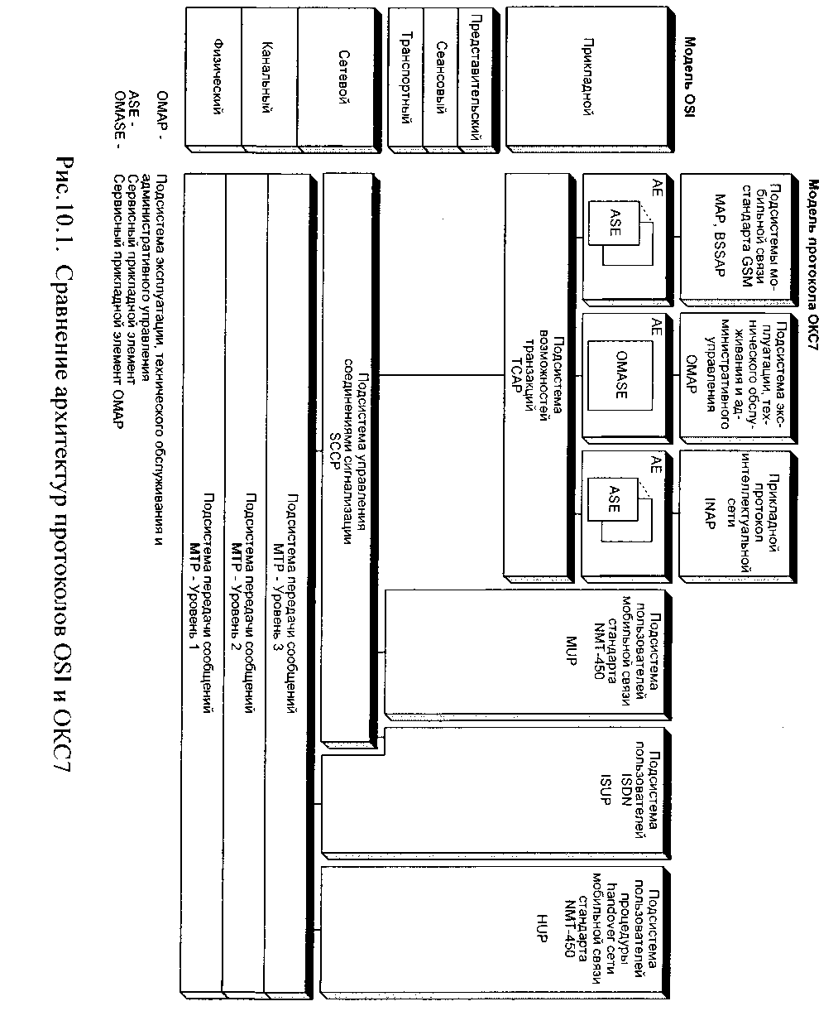
Описанию этих подсистем посвящены следующие разделы данной главы. Ссылки на соответствующие рекомендации Белой книги ITU-T представлены в табл. 10.1.
Таблица 10.1. Перечень рекомендаций ITU-T серии Q по вопросам ОКС7
Описание подсистем, функций, компонент | Рекомендации ITU-T
Введение в ОКС7 | Q.700
Подсистема передачи сообщений - МТР | Q.701-Q.704, Q.706,Q.707
Структура сети сигнализации ОКС7 | Q.705
Подсистема управления сигнальными соединениями - SCCP | Q.711-Q.714, Q.716
Подсистема телефонных пользователей - TUP | Q.721 - Q.725
Дополнительные услуги | Q.730-Q.737
Управление сетью ОКС7 - ОМАР, ERDS | Q.750, Q.752-Q.755
Подсистема пользователей ISDN - ISUP | Q.761-Q.764, Q.766, Q.767
Подсистема возможностей транзакций - ТСАР | Q.771-Q.775
Тестирование МТР, TUP, ISUP, SCCP, TCAP | Q.780-Q.787
Подсистема мобильной сети - MAP | Q.105!
Подсистема интеллектуальной сети - INAP | Q. 1205, Q. 1208, Q.1211, Q.1213-Q. 1215, Q. 1218, Q.1219, Q.1290
Соответствие ОКС7 и эталонной модели взаимодействия открытых систем OSI | Q.1400
10.2. ПОДСИСТЕМА ПЕРЕДАЧИ СООБЩЕНИЙ МТР
Как было отмечено в предыдущем разделе, передача сигнальной информации между пунктами сигнализации осуществляется подсистемой передачи сообщений МТР и подсистемой управления сигнальными соединениями SCCP.
Эти подсистемы не анализируют значения передаваемых сообщений, их задача - передавать информацию в неискаженной форме, без потерь, дублирования и ошибок, в установленной последовательности, от одного пункта сигнализации к другому. Благодаря гибкому механизму передачи возможно осуществлять реконфигурацию и управлять сигнальным трафиком при отказах в сети.
Уровень 1 подсистемы МТР определяет физические, электрические и функциональные характеристики канала передачи данных для звена сигнализации. Обычно используются каналы 64 кбит/с тракта ИКМ. Выполнение функций 1-го уровня, определяющих интерфейс со средой передачи, означает независимость функций более высоких уровней (уровни 2-4) от используемой среды передачи.
Уровень 2 подсистемы МТР определяет функции и процедуры, относящиеся к передаче сигнальных сообщений по звену сигнализации между двумя напрямую связанными пунктами сигнализации. Функции уровня 2 определяют структуру передаваемой информации по каждому звену и процедуры обнаружения и исправления ошибок. Сочетание функций уровней 1 и 2 организует звено сигнализации для передачи сигнальных сообщений.
Сигнальная информация передается между пунктами сигнализации в виде сообщений переменной длины, называемых сигнальными единицами.
Существует три типа сигнальных единиц:
- значащая сигнальная единица (MSU), которая используется для передачи сигнальной информации, формируемой подсистемами пользователей или SCCP
- сигнальная единица состояния звена (LSSU), которая используется для контроля состояния звена сигнализации
- заполняющая сигнальная единица (FISU), которая используется для обеспечения фазирования звена при отсутствии сигнального трафика.
Тип сигнальной единицы идентифицируется индикатором длины (LI) следующим образом:
Ы=0 - заполняющая сигнальная единица,
Ы=1 или 2 - сигнальная единица состояния звена,
Ы>2 - значащая сигнальная единица.
Наиболее сложной по структуре является значащая сигнальная единица MSU. Ее формат согласно рекомендации ITU-T Q.703 представлен на рис. 10.2. MSU состоит из ряда полей, в которых размещается фиксированное количество битов. Формат MSU определяет каждое из полей внутри сообщения и присвоение значения каждому биту внутри сообщения. Исключение составляет поле сигнальной информации, которое определяется функциями четвертого уровня.
Флаг выполняет роль ограничителя сигнальных единиц, причем начало и конец каждой сигнальной единицы отмечается уникальной 8-битовой последовательностью. Обычно закрывающий флаг одной сигнальной единицы является открывающим флагом следующей сигнальной единицы. Последовательность битов флага следующая: 01111110.
Чтобы избежать имитации флага другой частью сигнальной единицы, передающая MSU станция вставляет ноль после каждой последовательности из пяти следующих друг за другом единиц, содержащихся в любой части MSU, кроме флага. Этот ноль изымается на приемном конце оконечного устройства звена сигнализации уже после обнаружения и отделения флагов
Рис. 10.2. Формат значащей сигнальной единицы MSU
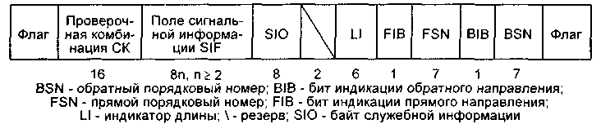
Обратный порядковый номер BSN, обратный бит-индикатор BIB, прямой порядковый номер FSN и прямой бит-индикатор FIB используются в методе исправления ошибок, описанном ниже.
Индикатор длины LI определяет длину сигнальной единицы, указывает количество байтов, следующих за индикатором длины и предшествующих проверочным битам, и принимает значения от 0 до 63. Превышающее 2 значение LI указывает на то, что данная сигнальная единица- MSU.
Байт служебной информации SIO делится на индикатор службы и на поле подвида службы. Например, SIO может указывать, что сообщение относится к подсистеме ISUP или к SCCP. В российских национальных спецификациях МТР индикатор сети в поле подвида службы кодируется следующим образом:
00 - международная сеть
01 - резерв для международной сети
10 - междугородная сеть
11 - местная сеть.
Прямой порядковый номер FSN - это порядковый номер сигнальной единицы, в составе которой он передается. Обратный порядковый номер BSN - это номер подтверждаемой сигнальной единицы. Прямой и обратный порядковые номера - это двоичные числа в циклически повторяющейся последовательности от 0 до 127.
Каждая MSU содержит 16 проверочных битов для обнаружения ошибок.
Поле сигнальной информации S1F может состоять максимум из 272 байтов, форматы и коды которых определяются подсистемой пользователей. В этом случае индикатору длины присваивается значение 63. В первых реализациях ОКС7 используются поля сигнальной информации максимум из 62 байтов в соответствии с ранними спецификациями МТР (Красная книга 1TU-T). Поле сигнальной информации SIF содержит информацию, которая должна передаваться между подсистемами пользователей двух пунктов сигнализации. МТР не распознает содержимое SIF, кроме этикетки маршрутизации, которая используется для маршрутизации сообщений в сети сигнализации. Не считая этой информации о маршруте, МТР просто передает содержащуюся в SIF информацию от уровня 4 одной АТС к уровню 4 другой АТС.
Обнаружение ошибок осуществляется с помощью 16 проверочных битов, передаваемых в конце каждой сигнальной единицы. Проверочные биты формируются АТС, которая передает сигнальную единицу. Проверочные биты получаются путем применения образующего полинома к информации в сигнальной единице.
Используется следующий образующий полином: х^{|6}+х^{|2}+х⁵+1. Он выбран таким образом, чтобы оптимизировать процесс обнаружения пакетов ошибок при передаче.
Проверочные биты образуются из остатка от деления по модулю 2 x^{k} (х'⁵+х^{|4}+х^{|3}+х¹²+... x²+x+l) на образующий полином х'⁶+х'²+х⁵+1, где k - количество битов в сигнальной единице между последним битом открывающего флага и первым проверочным битом (исключая их самих, а также вставленные для исключения имитации флага биты), и остатка после умножения на х'⁶и деления на образующий полином x^+x'^+x^+l содержимого сигнальной единицы также между последним битом открывающего флага и первым проверочным битом (исключая их самих, а также вставленные для исключения имитации флага биты).
Передаваемые проверочные биты являются дополнением до «1» образовавшего остатка 16-битового поля, т.е. «1» меняются на «О» и наоборот. Это изменение производится для того, чтобы минимизировать вероятность ошибки в работе оборудования принимающей станции.
Проверочные биты анализируются на принимающей станции в соответствии с определенным алгоритмом. Если соответствия не обнаружено, регистрируется ошибка, а сигнальная единица стирается. Это стирание MSU приводит в свою очередь в действие механизм исправления ошибок.
Для ОКС7 предусмотрены два метода исправления ошибок.
Основной метод исправления ошибок применяется для звеньев сигнализации, в которых время распространения в одном направлении не превышает 15 мс. В противном случае используется метод превентивного циклического повторения. Примером использования метода превентивного циклического повторения может служить установление соединения через спутники. Сообщения, которые были искажены (например, из-за пакетов ошибок при передаче), передаются повторно в той же последовательности, в какой они передавались первый раз, и для уровня 3 не возникает никаких проблем с доставкой сообщений подсистемам пользователей без потерь и дублирования.
Если имеют место постоянные ошибки, уровень 3 информируется об этом для принятия соответствующего решения, например, для изменения маршрутизации сообщений через другое звено сигнализации.
Основной метод исправления ошибок - это метод с положительным или отрицательным подтверждением и повторной передачей сообщений, принятых с искажениями. Функции, входящие в механизм исправления ошибок, представлены на рис. 10.3.
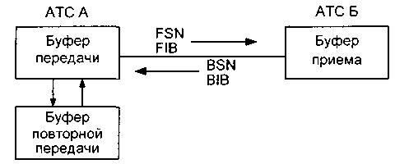
Рис. 10.3. Функции исправления ошибок
Для передачи сигнальной информации от верхнего уровня АТС А к такому же уровню АТС Б сигнальные единицы передаются через уровень 3 МТР на уровень 2 МТР в АТС А. На уровне 2 АТС А имеются буфер передачи и буфер повторной передачи. Буфер передачи используется для сохранения MSU перед ее передачей по звену сигнализации, т.е. действует как запоминающее устройство до тех пор, пока пропускная способность звена сигнализации не позволит послать MSU. Буфер повторной передачи хранит копию MSU для случая ее приема в АТС Б с искажениями.
Каждая MSU содержит прямой порядковый номер (FSN), прямой бит-индикатор (FIB), обратный порядковый номер (BSN) и обратный бит-индикатор (BIB). Когда звено сигнализации функционирует нормально, FIB присваивается конкретное значение (например, 0), и BIB также присваивается это значение (0). Когда MSU принимается уровнем 2 на АТС А, она поступает в буфер передачи. Буфер передачи действует по принципу FIFO, т.е. принятая первой MSU должна первой передаваться. Когда звено сигнализации свободно и подходит очередь для передачи, следующей MSU присваивается величина FSN, равная величине FSN в последней значащей сигнальной единице плюс 1 (по модулю 128). MSU затем передается на АТС Б. В буфер повторной передачи также вводится копия MSU.
В буфере приема на АТС Б FSN сравнивается с ожидаемой величиной (предыдущее значение FSN плюс 1). Если значение FSN совпадает с ожидаемым, MSU направляется на уровень 3 для обработки. Величина FSN копируется в поле BSN, а значение BIB остается неизменным. Величины BSN и BIB указывают АТС А на положительное подтверждение. При приеме правильных величин BSN и BIB на АТС А данная MSU удаляется из буфера повторной передачи.
Если сравнение величины FSN на АТС Б покажет противоречие, например, вследствие функционирования механизма обнаружения ошибок и стирания искаженных MSU, величина BIB изменяется на «1», и АТС А получает отрицательное подтверждение. В этом случае BSN присваивается значение последнего правильно принятого FSN.
При приеме отрицательного подтверждения на АТС А передача сигнальных единиц прерывается, и значащие сигнальные единицы, находящиеся в буфере повторной передачи, передаются повторно в том же порядке. Величина FIB меняется на «1», a FIB и BIB будут снова иметь одинаковые величины.
Метод исправления ошибок путем превентивного циклического повторения является методом с положительным подтверждением, циклическим повторением и упреждающим исправлением ошибок. Это означает, что отрицательное подтверждение не применяется, а для индикации искажения сообщения используется отсутствие позитивного подтверждения. Исправление ошибок достигается программируемым циклическим повторением неподтвержденных MSU. Каждая сигнальная единица содержит FSN и BSN (как и для основного метода), но FIB и BIB не используются и устанавливаются в «1».
В период отсутствия новых, предназначенных для передачи MSU начинается повторная передача MSU, хранящихся в буфере повторной передачи. Первоначальные FSN во время повторной передачи сохраняются. Если поступает новая сигнальная единица, циклическое повторение прекращается, а новая MSU передается с FSN, равным последнему присвоенному значению плюс 1 (по модулю 128). Если не принимаются следующие новые MSU, рекомендуется циклическое повторение.
Неискаженная сигнальная единица положительно подтверждается путем приема на АТС А значения BSN, равного присвоенному FSN. После положительного подтверждения соответствующая MSU стирается в буфере повторной передачи и больше недоступна для повторной передачи.
Одним из недостатков данного метода является то, что буферы передачи и повторной передачи могут перегружаться. Для предотвращения потери сообщения применяется процедура, называемая вынужденным повторением. Количество MSU и количество их байтов, хранящихся в буфере повторной передачи, непрерывно контролируются. Если тот или другой параметр достигает предварительно установленного предельного значения, новые MSU не принимаются, а приоритет отдается повторной передаче MSU, хранящихся в буфере повторной передачи. Цикл повторной передачи продолжается до тех пор, пока значения двух действующих параметров не упадут ниже указанных предельных значений.
Уровень 3 МТР ориентирован на выполнение функций сети сигнализации. Процедуры уровня 3 обеспечивают надежную передачу сигнальной информации от одной АТС к другой даже в случае отказов на уровнях 1 и 2. Уровень 3 обеспечивает управление звеньями сигнализации и включает функции обработки сигнальных сообщений для их маршрутизации в сети сигнализации, а также функции управления самой сетью сигнализации.
Функции управления сетью сигнализации разделяются на следующие группы:
1. Управление сигнальным трафиком, включающее в себя реконфигурацию сигнального трафика в ответ на изменения в состоянии сети.
2. Управление звеньями сигнализации.
3. Управление маршрутами сигнализации, заключающееся в передаче информации о состоянии сети сигнализации.
Функция обработки сигнальных сообщений определяет доставку сигнальных единиц по сети сигнализации. Каждый пункт сигнализации в пределах сети сигнализации идентифицируется с помощью 14-битового кода или адреса пункта сигнализации. Код пункта назначения (DPC) идентифицирует пункт сигнализации назначения сообщения, а код исходящего пункта (ОРС) идентифицирует исходящий пункт сигнализации.
Когда сигнальная информация принимается функцией обработки сообщений от уровня 4, эта информация включает этикетку маршрутизации. Структура этикетки маршрутизации представлена на рис. 10.4.
С помощью анализа кода DPC функция обработки сообщений может определить, к какой станции должна быть передана сигнальная единица. На основе этого анализа осуществляется выбор соответствующего звена сигнализации. Если существуют два или более звеньев сигнализации к требуемому пункту назначения, функция обработки сообщений выполняет разделение нагрузки по звеньям. В этом случае используется поле селекции звена сигнализации (SLS), которое идентифицирует выбранное звено сигнализации. SLS состоит из четырех бит, следующих за кодом ОРС.
При приеме функцией обработки сообщений сигнальной единицы от уровня 2 анализируется DPC, чтобы определить, предназначается ли данная сигнальная единица для принимающего пункта сигнализации или она адресована другому пункту сигнализации. Если сообщение предназначено для принимающего пункта сигнализации, оно доставляется к соответствующей подсистеме пользователя. Это определяется анализом байта служебной информации (рис. 10.2). Если сообщение предназначено для другого пункта сигнализации, анализ DPC дает указание, как выполнить маршрутизацию сообщения. В этом случае пункт сигнализации, производящий анализ DPC, действует как транзитный пункт сигнализации. Важно, что сообщение перенаправляется без участия уровня 4 и тем самым позволяет избежать значительных издержек при обработке каждого сообщения.
В российских национальных спецификациях МТР используется следующий метод кодирования исходящего пункта DPC (и пункта ОРС) для междугородной сети связи: 8 первых бит определяют код зоны ABC, a 6 последних битов - номер пункта сигнализации SP в зоне. Кодирование исходящего пункта DPC для местных и зоновых сетей связи осуществляется таким образом: 7 первых бит определяют номер стотысячного узлового района, а оставшиеся 7 бит - номер пункта сигнализации SP в этом стотысячном районе. Тип сети связи, как уже упоминалось выше в этом параграфе, определяется содержимым индикатора сети SIO.
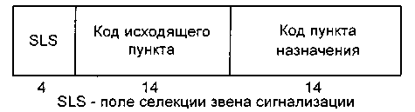
Рис. 10.4. Структура этикетки маршрутизации SLS
Функция управления сигнальным трафиком обеспечивает процедуры, необходимые для поддержания потока сигнального трафика в случае нарушений в сети сигнализации. К таким нарушениям относятся, в частности, отказ звеньев сигнализации или отказ транзитных пунктов сигнализации.
Функция управления сигнальным трафиком используется для изменения сигнального трафика. Кроме того, в случае перегрузки пункта сигнализации, функция используется для снижения нагрузки на этот пункт сигнализации. Для достижения этого определены отдельные процедуры перехода на резервное звено сигнализации, возврата на исходное звено сигнализации, запрещения управления звеном сигнализации и управления потоком сигнального трафика.
Процедура перехода на резерв осуществляет перенос сигнального трафика от недоступного звена сигнализации на альтернативное звено сигнализации. Типичный пример, когда инициируется процедура перехода на резерв, - отказ звена сигнализации. Переход на резерв должен осуществляться без потери сообщения, дублирования или нарушения последовательности передачи сообщений. Это достигается введением специальных средств, которые гарантируют передачу сообщений, хранящихся в буфере повторной передачи недоступного звена сигнализации на альтернативное звено. Если отсутствует альтернативный путь для передачи сигнальной информации, пункт назначения считается недоступным, и соответствующим образом информируется подсистема пользователя.
Процедура возврата на исходное звено сигнализации возвращает маршрутизацию сообщений сигнализации обратно в условия, существовавшие перед переходом на резерв. Используются специальные процедуры для управления последовательностью сообщений, которые гарантируют, что сообщения не потеряны или не передаются в неправильной последовательности. Возврат на исходное звено сигнализации инициируется, когда причины, вызвавшие переход на резерв, устраняются, например, когда звено сигнализации восстанавливается.
Процедура запрещения управления звеном сигнализации используется для облегчения техобслуживания или тестирования. Процедура не вызывает изменения состояния на уровне 3, оставляя звено доступным для посылки сообщений техобслуживания и тестирования. Если в сети сигнализации возникают аварийные ситуации, в результате которых появляется необходимость использования запрещенных звеньев сигнализации, процедура запрещения может игнорироваться, и эти звенья сигнализации включаются в работу.
Управление потоком сигнального трафика используется также для ограничения сигнального трафика в источнике в тех случаях, когда сеть сигнализации не в состоянии передать весь сигнальный трафик, предлагаемый подсистемами пользователей.
Функция управления звеньями сигнализации используется для управления звеньями сигнализации, подключенными к конкретной станции. Функция обеспечивает образование звеньев сигнализации и поддержание их нормальной доступности. В случае отказов звена сигнализации функция управления звеньями сигнализации управляет действиями, направленными на восстановление работоспособности звена.
Основные процедуры, определенные для управления звеньями сигнализации - это активация звена сигнализации и восстановление звена сигнализации.
Активация звена сигнализации является процессом, который приводит звено сигнализации к состоянию готовности обслуживать трафик. Этот процесс включает в себя установление начального фазирования звена сигнализации и проведение тестирования для гарантии правильности функционирования. Деактивация звена сигнализации является процессом, выводящим звено из состояния работы.
Восстановление звена сигнализации сходно с активацией звена сигнализации, но его применяют для повторного введения в работу звена сигнализации после его отказа.
Функция управления маршрутами сигнализации используется для распределения информации о состоянии сети сигнализации с целью блокировать (т.е. предотвратить доступ к ним) или разблокировать маршруты сигнализации. Под маршрутом сигнализации понимается совокупность звеньев сигнализации, соединяющих два пункта сигнализации. Это может быть прямой маршрут, в котором звенья сигнализации соединены напрямую, или маршрут, в котором сигнализация осуществляется через транзитный пункт сигнализации.
Важными процедурами функции управления маршрутами сигнализации являются процедура запрещения передачи, процедура разрешения передачи и тестирование пучка маршрутов сигнализации.
Процедура запрещения передачи инициируется транзитным пунктом сигнализации с целью извещения одного или нескольких смежных пунктов сигнализации, что сообщения не должны маршрутизироваться через этот транзитный пункт сигнализации к конкретному пункту назначения.
Процедура разрешения передачи используется для снятия состояния запрета.
Процедура тестирования пучка маршрутов сигнализации инициируется пунктом сигнализации для проверки: может или нет маршрутизироваться сигнальный трафик к конкретному пункту назначения через транзитный пункт сигнализации. Сообщение о тестировании пучка маршрутов сигнализации содержит текущую маршрутную информацию пункта назначения, принятую транзитным пунктом сигнализации. При приеме данного сообщения транзитный пункт сигнализации сравнивает состояние пункта назначения, указанное в принятом сообщении, с действительным состоянием. Если они совпадают, не предпринимается никаких действий. Если они различны, результат возвращается в этот пункт сигнализации.
Читателю, интересующемуся более детальной информацией о подсистеме МТР, можно порекомендовать обратиться непосредственно к рекомендациям Q.701 - Q.704, Q.706, Q.707 Белой книги ITU-T. Там же приведены достаточно подробные SDL-диаграммы описанных выше процедур, включить которые в книгу не представляется возможным, о чем, вероятно, читатель, уже утомленный обилием SDL-диаграмм в предыдущих главах, вряд ли будет сожалеть. Сэкономленное за этот счет место предлагается отдать краткому резюме по подсистеме передачи сообщений МТР.
Главная задача МТР - передавать сообщения без потерь и дублирования и доставлять их в намеченный пункт назначения в той последовательности, в которой они были переданы. Использование транзитных пунктов сигнализации повышает гибкость МТР. Даже при отказах в сети связи или сети сигнализации МТР может изменить маршрутизацию сообщений для обеспечения доставки сообщений к требуемому пункту назначения без искажения или дублирования.
Уровень 1 МТР определяет физические, электрические и функциональные характеристики звена передачи данных. Более высокие уровни не зависят от принятой системы передачи.
Уровень 2 МТР определяет функции, относящиеся к конкретному звену сигнализации. Информация передается в сигнальных единицах, которые могут являться значащими сигнальными единицами (несущими информацию подсистемам пользователя), сигнальными единицами состояния звена (отражающими состояние звена сигнализации) и сигнальными единицами, использующимися для обеспечения синхронизации. Значащая сигнальная единица (MSU) содержит флаг, ограничивающий MSU, порядковые номера, используемые для защиты от ошибок, индикатор длины, байт служебной информации, указывающий соответствующую подсистему пользователя или SCCP, поле сигнальной информации, содержащее информацию подсистемы пользователя или SCCP, проверочные биты, используемые для обнаружения ошибок.
Для уровня 2 МТР определены два метода исправления ошибок: базовый метод и метод превентивного циклического повторения.
Уровень 3 МТР определяет сетевые функции сигнализации. Функции управления сигнальными сообщениями используются для анализа кода исходящего пункта (ОРС) и кода пункта назначения (DPC), позволяя правильно маршрутизировать сообщения к пункту назначения. Функции управления сетью сигнализации определяют ряд услуг и возможностей для управления потоком сообщений сигнализации по сети: например, переход на резерв позволяет перенести передаваемые сообщения с отказавшего звена сигнализации на исправное звено.
10.3. ПОДСИСТЕМА SCCP
Рассмотренная в предыдущем разделе подсистема передачи сообщений МТР представляет собой механизм передачи сообщений, который был специфицирован до того, как была разработана семиуровневая модель взаимосвязи открытых систем (OSI). Подсистема МТР полностью обеспечивает функции, соответствующие уровням 1 и 2 модели OSI, но для обеспечения услуг сетевого уровня модели OS] необходим ряд дополнительных функций.
Эти дополнительные функции реализуются подсистемой управления соединениями сигнализации SCCP. Комбинация МТР и SCCP называется подсистемой службы сети NSP.
Цель SCCP - обеспечить логические соединения для передачи блоков данных сигнализации, ориентированных на соединение или не ориентированных на соединение. То есть, SCCP предоставляет возможность осуществлять по сети связи передачу данных, непосредственно не связанную с конкретным соединением разговорных каналов.
В контексте семиуровневой модели OSI предполагается, что SCCP должна предлагать услуги более высоким уровням. Связь между SCCP и уровнем 4 осуществляется путем использования примитивов. Рис. 10.5. иллюстрирует примитивы, связанные с интерфейсом между SCCP и уровнем 4.
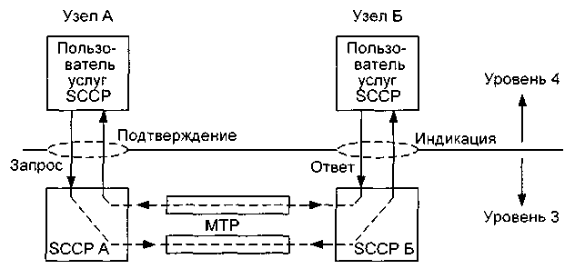
Рис. 10.5. Примитивы SCCP/пользовательские подсистемы
Все услуги SCCP подразделяются на услуги, ориентированные на соединение, и услуги, не ориентированные на соединение.
В ориентированных на соединение услугах между двумя соединяющимися узлами перед началом передачи данных устанавливается соединение сигнализации. Оно устанавливается путем обмена условными местными номерами, назначаемыми каждым узлом для идентификации того, к какой транзакции относится данное сообщение. В этом случае любые данные, которые передаются между узлами, включают условные местные номера и, таким образом, связаны с соединением. В результате может обеспечиваться определенное качество обслуживания. Например, в одном классе услуги (класс 3), ориентированном на соединение, возможно, гарантировать доставку сообщений в том же порядке, в каком они передаются. Для ориентированных на соединение услуг различаются временные соединения сигнализации и постоянные соединения сигнализации. Управление временным соединением сигнализации включает следующие фазы: фазу установления соединения, фазу переноса данных, фазу освобождения соединения.
В услугах, которые не ориентируются на соединение, SCCP обеспечивает возможность передавать данные по сети сигнализации без установления сигнального соединения. Имеются два различных механизма передачи сообщений сигнализации: с контролем последовательности доставки сообщений и без такого контроля. В последнем случае невозможно гарантировать, что два сообщения, посылаемые с одного узла в определенном порядке, будут всегда приниматься другим узлом в том же порядке, т.к. они могут по разному маршрутизироваться в сети сигнализации, особенно с учетом возможных отказов.
Сообщения SCCP передаются в поле сигнальной информации SIF значащих сигнальных единиц MSU. Для MSU, передающей сообщение SCCP, формат S1F состоит из этикетки маршрутизации, типа сообщения и параметров. Структура SIF для сообщений SCCP представлена на рис.10.6.
Необязательная часть | Обязательная переменная часть | Обязательная фиксированная часть | Код типа сообщения | Этикетка маршрутизации
Рис. 10.6. Структура SIF сообщений SCCP
Код типа сообщения состоит из одного байта и является обязательным для всех сообщений SCCP. Код типа сообщения однозначно определяет функцию каждого сообщения SCCP. Примеры типов сообщений для услуг, ориентированных на соединение, следующие:
- запрос соединения (CR) между двумя узлами;
- подтверждение соединения (СС) в ответ на сообщение CR;
- запрос разъединения (RLSD) со стороны любого из узлов;
- подтверждение разъединения (RLC): этот тип сообщения подтверждает, что процесс освобождения соединения завершен;
- данные для прозрачной передачи данных между двумя узлами после установления соединения (DT) и др.
Примерами типов сообщений для услуг, не ориентированных на соединение, являются следующие сообщения:
- данные без соединения (UDT), используемые для передачи данных без установления соединения между двумя узлами;
- служебное сообщение данных без соединения (UDTS), используемое для индикации невозможности доставки данных, посланных в предыдущем сообщении UDT (если установлена опция «return on error») и др.
Каждое сообщение содержит ряд параметров, которые дополняют информацию, содержащуюся в коде типа сообщения. В общем случае каждый параметр состоит из названия, индикатора длины и поля данных, как показано на рис. 10.7. Название однозначно определяет параметр и кодируется одним байтом. Индикатор длины указывает длину параметра, а поле данных содержит информацию. Однако не все эти поля включаются в каждый параметр. Параметры могут быть обязательными фиксированными, обязательными переменными или необязательными.
Поле данных | Индикатор длины | Название
Рис. 10.7. Общий формат параметра
Обязательные фиксированные параметры должны всегда содержаться в сообщениях данного типа и иметь фиксированную длину. Положение, длина и порядок обязательных фиксированных параметров однозначно определяются типом сообщения, поэтому названия параметров и индикатор длины не включаются в сообщение.
Обязательные переменные параметры также всегда содержатся в данном типе сообщения, но имеют переменную длину. Название параметра определяется типом сообщения и поэтому не включается в сообщение.
Необязательные параметры могут включаться или не включаться в сообщение данного типа. Каждый необязательный параметр включает название (один байт) и индикатор длины (один байт) перед полем данных, передающим содержание параметра.
Для иллюстрации принципов форматирования SCCP рассмотрим сообщение запроса соединения CR, предназначенное для установления соединения при использовании ориентированной на соединение услуги SCCP. Пример такого сообщения показан на рис. 10.8.
Параметр 4 необязательный | Параметр 3 обязательный переменный | Параметр 2 обязательный фиксированный | Параметр 1 обязательный фиксированный | Тип сообщения
адрес вызывающей стороны | адрес вызываемой стороны | класс протокола источника | местный условный номер | Запрос соединения
Рис. 10.8. Структура сообщения запроса соединения
Тип сообщения в этом примере указывает, что это сообщение о запросе соединения CR. За типом сообщения следуют четыре параметра. Первый параметр является обязательным фиксированным и представляет собой условный местный номер источника, который присвоила исходящая SCCP для идентификации сообщений, относящихся к конкретной транзакции. Второй параметр также является обязательным фиксированным параметром и указывает класс протокола, т.е. тип запрошенной услуги. Третий параметр является обязательным переменным и содержит адрес вызываемой стороны, т.е. указывает, к какой SCCP направлено сообщение. Этот параметр включает индикатор длины, чтобы показать количество цифр адреса, включенных в поле данных параметра. Четвертый параметр является необязательным и содержит адрес вызывающей стороны, т.е. указывает, от какой SCCP передается сообщение. Этот параметр включает индикатор длины и название.
Для SCCP определены четыре класса протокола.
Первые два класса протокола (класс 0 и класс 1) не ориентированы на соединение и не содержат фаз установления и освобождения соединений. Максимальная длина поля данных составляет 256 байтов, поскольку протоколы, не ориентированные на соединение, не обеспечивают сегментирование и сборку.
Другие два класса ориентированы на соединение и включают установление и освобождение сигнальных соединений. В этих классах протокола, ориентированных на соединение, устанавливается соединение сигнализации, передаются данные, а после завершения передачи данных сигнальное соединение освобождается. Данные передаются блоками, которые называются блоками данных службы сети (NSDU) длиной до 256 байтов. Для более длинных сообщений данные сегментируются на блоки по 256 байтов в исходящем узле, после чего каждый блок может передаваться отдельно. Эти блоки затем собираются в узле назначения.
В классе 0 блоки данных службы сети NSDU поступают от передающей SCCP к приемной SCCP независимо друг от друга с использованием МТР. Поэтому блоки NSDU в узел назначения могут поступать не в той последовательности, в которой они были переданы, о чем уже упоминалось выше в этом параграфе .
Класс 1 также является услугой, не ориентированной на соединение. Он подобен классу 0, но включает механизм контроля последовательности блоков данных. Это позволяет исходящему узлу запрашивать доставку блоков NSDU в узел назначения в заданной последовательности. Порядок следования устанавливается подсистемой МТР в ответ на выбор подсистемой SCCP поля селекции звена сигнализации (SLS). Такая процедура работает при нормальных условиях; однако при возникновении отказов в сети отсутствие соединения может, тем не менее, привести к нарушению последовательности сообщений.
Классы 2 и 3 ориентированы на соединение. В классе 2 потоки NSDU могут передаваться в обоих направлениях в фазе передачи данных установления соединения. Для класса 3 возможности класса 2 дополняются путем введения услуги, гарантирующей прием сообщений в том же порядке, в каком они были переданы, даже при наличии отказов.
Пример [121] последовательности сообщений для услуг, ориентированных на соединение, показан на рис. 10.9. В этом примере функции верхнего уровня в узле А требуется связь с соответствующими функциями в узле Б. SCCP-A принимает запрос от функции верхнего уровня в узле А на установление соединения с SCCP-Б. SCCP-A анализирует адреса вызываемой стороны (т.е. адреса SCCP-Б). В результате этого анализа должно устанавливаться соединение сигнализации по соответствующему звену к узлу Б через МТР. Для этого через МТР к SCCP-Б передается сообщение запроса соединения CR. При приеме этого сообщения CR в узле Б МТР доставляет его к SCCP-Б. Анализируя адрес вызываемой стороны, SCCP-Б определяет, что сообщение CR достигло своего пункта назначения, а также необходимость установления соединения. В сторону SCCP-A передается сообщение подтверждения соединения СС.
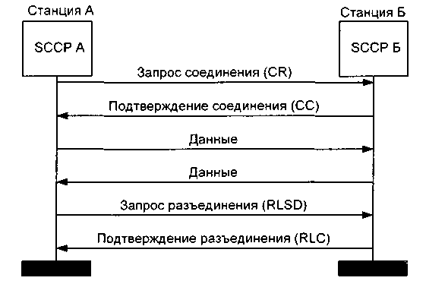
Рис. 10.9. Пример последовательности сообщений: услуга, ориентированная на соединение
Когда произведен обмен сообщениями CR и СС, устанавливается соединение сигнализации и производится передача данных. После окончания передачи данных SCCP-A или SCCP-Б могут инициировать процедуру освобождения путем передачи сообщения запроса разъединения RLSD. Прием сообщения RLSD узлом подтверждается сообщением подтверждения разъединения RLC.
Во время установления соединения (рис. 10.10) присваиваются местные условные номера источника и назначения. Местный условный номер источника выбирается каждой SCCP-A из пула номеров, а местный условный номер назначения выбирается подсистемой SCCP-Б. Комбинация этих местных условных номеров затем действует как справочный номер для однозначной идентификации соединения SCCP. Местные условные номера являются обязательными полями в сообщениях SCCP. После освобождения соединения местные условные номера возвращаются в общий пул на каждом узле и могут использоваться снова для другого соединения.
Класс протокола может быть назначен во время установления соединения. Исходящая функция высшего уровня выбирает предпочтительный класс протокола, и он включается в сообщение CR, передаваемое подсистемой SCCP-A. SCCP-Б может изменить текущий класс протокола на класс
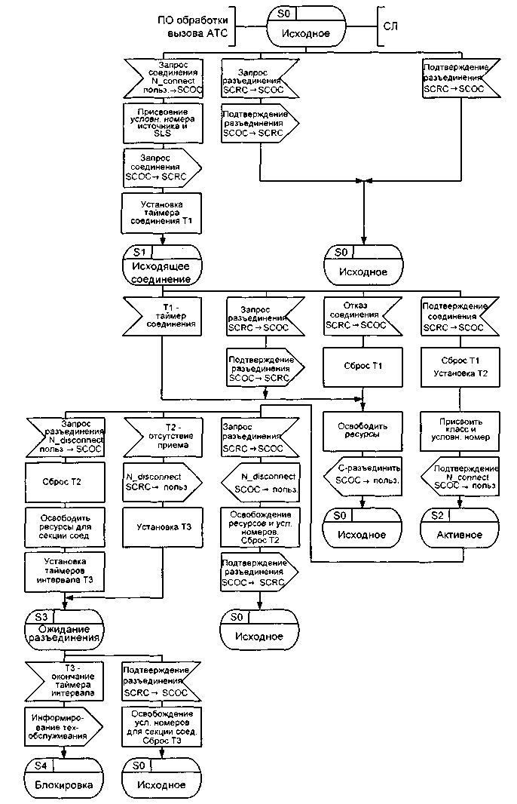
Рис. 10.10. Упрощенная SDL-диаграмма процедуры SCOC установления соединения SCCP процесса OTLOC обработки исходящего вызова с меньшими ограничениями (например, перевести из класса 3 в класс 2) путем маркировки поля в сообщении CR состоянием, для которого узел Б разрешает только класс 2. Это может понадобиться, если, например, класс 3 недоступен в узле Б.
Если узлы А и Б не имеют прямого звена сигнализации и для установления соединения нужно привлекать третий узел, как показано на рис. 10.11, то SCCP-A анализирует адрес вызываемой стороны и, определив отсутствие прямого звена сигнализации с SCCP-Б, передает сообщение CR в промежуточный SCCP-B. Получив сообщение CR, SCCP-B анализирует адрес вызываемой стороны и определяет, что сообщение предназначено для SCCP-Б. Поскольку SCCP-B имеет прямое звено сигнализации с SCCP-Б, она передает сообщение CR к SCCP-Б. В свою очередь, SCCP-Б возвращает сообщение СС к SCCP-A через SCCP-B. В данном контексте SCCP-B будет считаться пунктом переприема, поскольку его роль состоит в переприеме сообщений между SCCP-A и SCCP-Б.
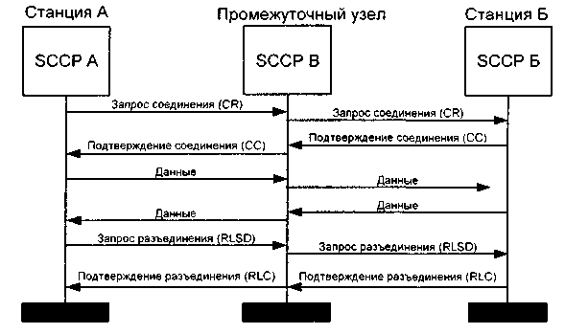
Рис. 10.11. 11ример последовательности сообщении: услуга,
ориентированная на соединение, с промежуточным узлом
SCCP дает ОКС7 возможность организовать интерфейс по модели OSI между уровнями 3 и 4 и с его помощью предложить сетевые услуги для ряда функций высшего уровня. В более далекой перспективе комбинацию МТР и SCCP можно использовать для обеспечения возможности передачи для ряда протоколов высших уровней, соответствующих 7-уров-невой модели OSI, безотносительно к тому, специфицированы ли протоколы как часть ОКС7 или нет, позволяя тем самым операторам сети оптимизировать технические решения в соответствии с конкретными условиями и обеспечивая тем самым большую гибкость в применении различных протоколов.

10.4. ПОДСИСТЕМА ISUP
Хотя рассмотренные в двух предыдущих разделах подсистемы МТР и SCCP обеспечивают весьма мощный механизм передачи, включая возможность динамической маршрутизации, они не могут интерпретировать значения передаваемых сообщений уровня 4. Определяет значение передаваемых сообщений и назначает порядок их передачи, а также взаимодействует с программным обеспечением обслуживания вызовов на станции одна из подсистем пользователя. Для управления установлением соединения и освобождением разговорного тракта, в частности, специфицированы несколько подсистем пользователя ОКС7, в частности, подсистема пользователя телефонной связи (TUP), подсистема пользователя ISDN (ISUP).
Подсистема телефонного пользователя TUP была разработана для управления установлением и разъединением телефонных соединений и являлась европейской версией ОКС7, в то время как на североамериканском континенте гораздо раньше начала внедряться другая подсистема -ISUP. В дополнение к управлению основными телефонными услугами TUP определяет процедуры и форматы для дополнительных услуг. Однако, в силу самой природы ISDN, дополнительные услуги, определенные в ISUP, являются более мощными и используют более современные решения, чем те, которые определены для TUP.
Подсистема пользователя данных DUP была определена на ранней стадии разработки ОКС7 для управления установлением и разъединением соединений передачи данных с коммутацией каналов. Распространение DUP весьма незначительно, и только немногие операторы сети реализовали выделенные сети передачи данных с коммутацией каналов. Требования к передаче данных сегодня удовлетворяются за счет ISUP, в результате чего широкое использование DUP в сетях электросвязи маловероятно.
По этим причинам TUP и DUP не рассматриваются в данной книге. Поскольку сети электросвязи развиваются в направлении ISDN, ISUP устранит необходимость в подсистемах TUP и DUP. ISUP содержит все функции TUP, но эти функции реализуются более гибко. Также обеспечивается одна из важнейших возможностей протоколов сигнализации, о которой немало говорилось в главе 1, - сигнализация из конца в конец, которая позволяет двум станциям обмениваться информацией без участия промежуточных узлов, анализирующих сообщения.
Подсистема ISUP поддерживает два класса услуг: базовый и дополнительные виды обслуживания. Базовый класс услуг обеспечивает установление соединений для передачи речи и/или данных. Дополнительные виды обслуживания представляют собой все остальные, ориентированные на соединение услуги, связанные, иногда, с передачей сообщений уже после установления основного соединения.
Активно используя переменные и необязательные поля в структурах данных, ISUP является гораздо более гибкой и адаптируемой к изменениям подсистемой, чем TUP. В этом отношении используемые в ISUP принципы форматирования подобны принципам, описанным для SCCP в предыдущем разделе. В то же время SCCP по своей природе является не относящейся к разговорному каналу подсистемой и использует поэтому местный условный номер для идентификации конкретной транзакции, а ISUP поддерживает канальный подход идентификации транзакции. То есть в сообщении ISUP используется номер разговорного канала для идентификации информации, относящейся к этому каналу. По этой причине в ISUP (как и в TUP) применяется код идентификации канала CIC.
Сообщения ISUP передаются в поле SIF значащих сигнальных единиц, как показано на рис. 10.12. Верхняя строка на этом рисунке идентична формату значащей сигнальной единицы MSU на рис. 10.2, который представляется полезным напомнить читателю. Поле сигнальной информации состоит из этикетки маршрутизации, кода идентификации канала, типа сообщения и параметров. Параметры подразделяются на обязательную фиксированную часть, обязательную переменную часть и необязательную часть, как это имело место для SCCP и было показано на рис. 10.6. Код идентификации канала (CIC) указывает номер разговорного канала между двумя станциями, к которому относится сообщение. Так, если используется цифровой тракт 2.048 Мбит/с, то пять младших битов CIC кодируют в двоичном виде речевой временной интервал. Оставшиеся же биты используются, когда необходимо определить, какому ИКМ-потоку принадлежит данный речевой интервал.
Код типа сообщения состоит из поля в один байт и обязателен для всех сообщений. Этот код однозначно определяет функциональное назначение и общую структуру каждого сообщения ISUP.
Любое сообщение включает ряд параметров. Каждый параметр имеет название, которое кодируется одним байтом. Длина параметра может быть фиксированной или переменной. Как это имело место для SCCP, предусмотрены следующие три категории параметров: фиксированные обязательные, переменные обязательные, необязательные.
Фиксированные обязательные параметры всегда включаются в сообщения данного типа и имеют фиксированную длину. Позиция, длина и порядок расположения параметров однозначно определяются типом сообщения, так что названия параметров и индикаторы длины не включаются в сообщение.
Переменные обязательные параметры всегда обязательны для данного типа сообщения и имеют переменную длину. Для обозначения начала каждого параметра используется специальный указатель. Указатель представляет собой байт, который можно использовать при обработке SIF для поиска конкретной порции информации.
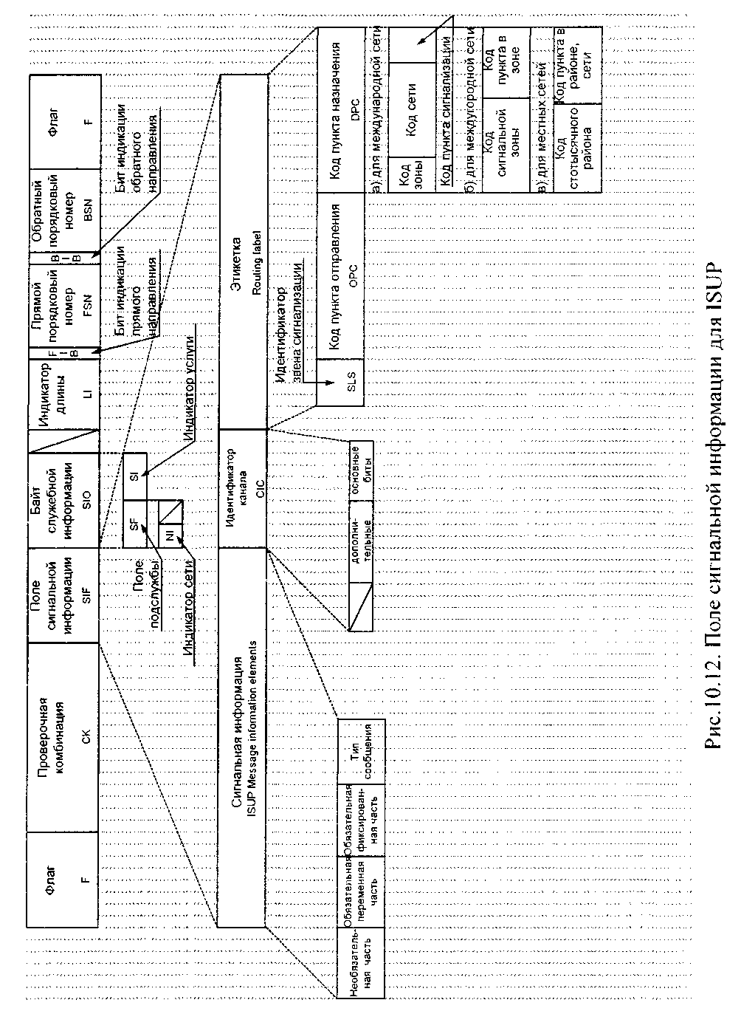
Это исключает необходимость анализировать все сообщение для поиска этой информации. Название каждого параметра подразумевается в типе сообщения, так что названия обязательных параметров не включаются в само сообщение.
Необязательные параметры могут присутствовать или отсутствовать в конкретном типе сообщения. Каждый необязательный параметр содержит название (один байт) и индикатор длины (один байт) перед содержимым параметра.
Пример формата сообщения ISUP из рекомендации ITU-T Q.763 приведен на рис. 10.13.
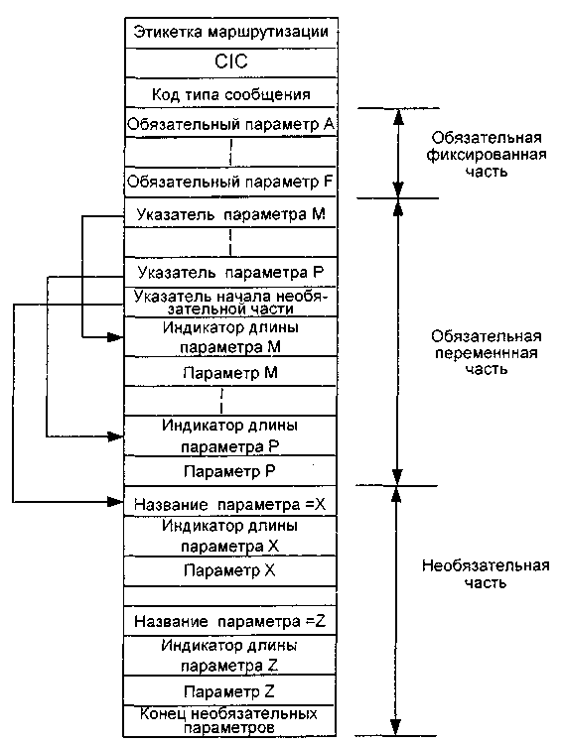
Рис. 10.13. Структура параметров в ISUP

Для ISUP специфицированы ряд типов сообщений и параметров. Примерами таких типов сообщений являются:
- начальное адресное сообщение (IAM),
- запрос информации (INR),
- сообщение о принятии полного адреса (АСМ).
- сообщение ответа (ANM),
- подтверждение выполнения модификации соединения (CMC),
- отказ модифицировать соединение (RCM).
- блокировка (BLO).
- подтверждение блокировки (BLA).
- сообщение ответа от абонентского устройства с автоматическим ответом (например, терминал передачи данных) (CON),
- сообщение ответа (ANM), » освобождение (REL),
- завершение освобождения (RLC) и др.
Для российской версии протокола ISUP введены некоторые дополнительные сообщения [44], которые должны быть упомянуты здесь, несмотря на отрицательное отношение автора книги к целесообразности их введения. Это дополнительное сообщение об отбое вызывающего абонента (CCL) для поддержки процедуры двустороннего отбоя с целью определения номера вызывающего абонента после отбоя при злонамеренном вызове. Введены также сообщение об оплате (CRG), которое передается в обратном направлении после сообщения ANM или CON с целью тарификации вызова, и сообщение посылки вызова (RNG), которое передается в начале каждой посылки вызова при входящем полуавтоматическом соединении (повторный вызов). Все эти ситуации достаточно подробно рассматривались в предыдущих главах.
Начальное адресное сообщение IAM является первым сообщением, которое должно передаваться при установлении соединения. Оно содержит адресные цифры (например, цифры, набранные абонентом для маршрутизации вызова). В результате его передачи происходит занятие канала станцией. Тип сообщения IAM кодируется 00000001. Формат IAM включает также указанные ниже параметры.
Фиксированный обязательный параметр длиной 1 байт определяет природу устанавливаемого соединения. Этот параметр характеризует статус устанавливаемого соединения, например, наличие или отсутствие эхозаградителя, включение в соединение спутникового канала и т.п.
Другой фиксированный обязательный параметр длиной 2 байта характеризует прямое направление вызова и определяет возможности соединения, например, соединение из конца в конец или доступность ISUP по всему соединению.
Еще один фиксированный обязательный однобайтный параметр определяет категорию вызывающей стороны, т.е. является ли вызывающая сторона абонентом или оператором, включая указание языковой группы и т.п.
Последний фиксированный обязательный однобайтный параметр описывает требования к среде передачи, например, запрашивается канал 64 Кбит/с.
В адресном сообщении IAM имеется один обязательный переменный параметр длиной 4-11 байт, определяющий номер вызываемого абонента (например, набираемые цифры номера), а также необязательные параметры: номер вызывающего абонента длиной 4-12 байт и непосредственно информация «пользователь-пользователь» длиной 3-131 байт, позволяющая абонентам обмениваться данными в ходе процедуры установления соединения.
Сообщение о принятии полного адреса АСМ передается входящей станцией для индикации успешного получения достаточного количества цифр для маршрутизации вызова к вызываемому абоненту. Тип сообщения АСМ кодируется 00000110.
Общий формат АСМ включает также фиксированный обязательный параметр длиной 1 байт, определяющий статус устанавливаемого соединения точно так же, как это имело место для IAM (наличие или отсутствие эхозаградителя, включение в соединение спутникового канала и т.п.).
Другой фиксированный обязательный параметр длиной 2 байта также аналогичен параметру в IAM, но характеризует обратное направление вызова, для которого и определяет возможности соединения, например, соединение из конца в конец или доступность ISUP по всему соединению.
Кроме этого, в АСМ могут включаться необязательные индикаторы вызова в обратном направлении длиной 3 байта и информация «пользователь - пользователь» длиной 3-131 байт, как описано для 1АМ.
Как видно из приведенных выше примеров. 1SUP широко использует поля необязательных параметров, тем самым, увеличивая гибкость предоставляемых операторами сети услуг. Однако такая гибкость, с другой стороны, увеличивает затраты на анализ сообщений в АТС. Например, рассмотренное выше сообщение IAM согласно спецификации 1TU-T может содержать до 14 необязательных параметров и до 131 байта информации пользователь—пользователь. Такой размер некоторых сообщений ISLJP может вызвать проблемы, если в одно сообщение одновременно включено слишком много необязательных полей. Кроме того, гибкий подход к необязательным полям сам по себе требует дополнительной обработки для определения, какая информация присутствует в конкретном сообщении, а какая нет.
Тем не менее, даже с учетом вышеупомянутой «ложки дегтя в бочке с медом», которую всегда можно надлежащим образом учитывать, не злоупотребляя необязательными параметрами, метод форматирования ISUP является чрезвычайно гибким и обеспечивает реализацию как уже сформулированных, так и перспективных требований.
Рис. 10.14 иллюстрирует процедуру установления и разъединения базового соединения. При приеме запроса установления соединения от вызывающего абонента исходящая АТС А анализирует информацию о маршруте и формирует начальное адресное сообщение IAM. Анализ номера вызываемого абонента позволяет исходящей АТС А определить направление маршрутизации вызова. В приведенном на рис. 10.14 примере вызов направляется к транзитной АТС В. Информация в фиксированном обязательном параметре IAM указывает на тип требуемого вызывающим абонентом соединения - соединение 64 Кбит/с. Эта информация посылается к транзитной АТС В, в результате чего соответствующий разговорный тракт проключается в обратном направлении к вызывающему абоненту.
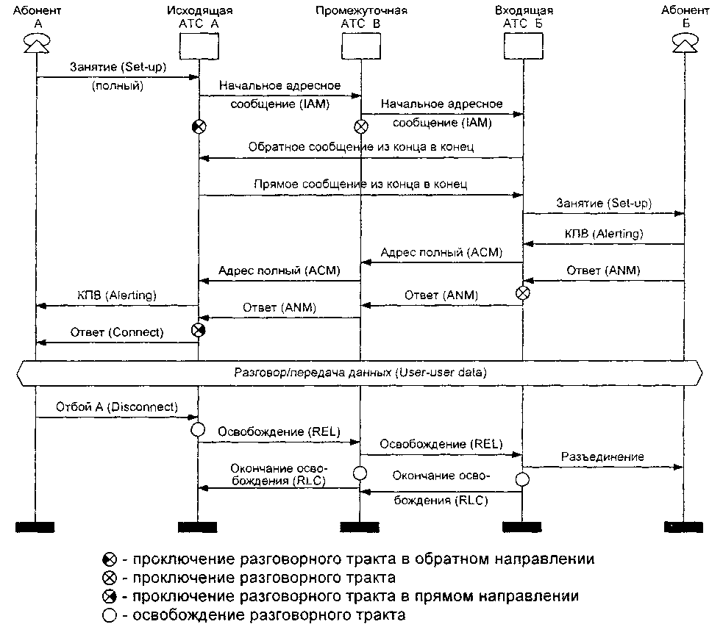
Рис. 10.14. Установление и разъединение базового соединения в 1SUP
Переключение тракта только в обратном направлении на этой стадии позволяет вызывающей стороне слышать тональные сигналы, посылаемые сетью, но препятствует передаче информации от вызывающей стороны в разговорный тракт. Если используется блочный режим, все адресные цифры, необходимые для маршрутизации вызова к вызываемому абоненту, включаются в сообщение IAM. Если используется режим «оверлэп» (overlap), IAM посылается тогда, когда приняты только необходимые для маршрутизации к транзитной АТС В цифры, а другие адресные цифры передаются через сеть в последующих адресных сообщениях.
Транзитная АТС В принимает IAM и анализирует содержащуюся в сообщении информацию. Анализ цифр номера вызываемого абонента на транзитной АТС В определяет дальнейший маршрут к входящей АТС Б. Анализ остальной информации, содержащейся в IAM, определяет выбор соответствующего разговорного тракта, например, капал 64 Кбит/с. Далее IAM передается к АТС Б. от которой также проключается разговорный 'факт.
При поступлении сообщения IAM во входящую АТС Б производится анализ номера вызываемого абонента и того, требуется ли добавочная информация от исходящей АТС А перед подключением к вызываемому абоненту. Если требуется добавочная информация, то на исходящую АТС А направляется сообщение из конца в конец, в котором формулируется это требование. Заметим, что транзитной АТС В не нужно анализировать это сообщение из конца в конец, так как для такого сообщения имеет место прозрачная передача. Исходящая АТС предоставляет соответствующую информацию, посылая ответное сообщение из конца в конец.
После приема необходимой информации входящей АТС Б вызываемый абонент информируется о входящем вызове, а от входящей АТС С к транзитной АТС В посылается сообщение АСМ о принятии полного адреса. Сообщение АСМ о принятии полного адреса затем передается к исходящей АТС А. Прием сообщения о принятии полного адреса на любой станции, участвующей в установлении соединения, указывает на успешную маршрутизацию вызова к абоненту Б и позволяет удалить из памяти маршрутную информацию, связанную с соединением.
Когда вызываемый абонент отвечает на вызов, входящая АТС Б проключает разговорный тракт и передает сообщение об ответе на транзитную АТС В, которая, в свою очередь, пересылает сообщение ответа на исходящую АТС А. При приеме сообщения ответа исходящая АТС проключает разговорный тракт в прямом направлении. Таким образом, устанавливается соединение вызывающего и вызываемого абонентов, начинается тарификация вызова и осуществляется разговор или передача данных.
В отличие от TUP, как вызывающий, так и вызываемый абоненты могут инициировать немедленное разъединение соединения, т.е. ISUP использует метод одностороннего отбоя. Па рис. 10.14 вызывающий абонент А первым направляет сигнал разъединения к исходящей АТС А. Исходящая АТС начинает разъединение соединения и передает сообщение об освобождении REL на транзитную станцию В, которая передает сообщение освобождения входящей АТС Б и начинает освобождение разговорного тракта. После освобождения разговорного тракта и готовности к обслуживанию нового вызова транзитная АТС В посылает сообщение об окончании освобождения RLC на исходящую АТС А. Точно так же при приеме сообщения освобождения REL выполняется разъединение разговорного тракта на входящей АТС Б.
Следует заметить, что описанный выше принцип организации процедуры разъединения, гарантирующий максимально оперативное разъединение соединения по желанию любого из абонентов, увеличивает скорость обработки вызова в сети и отличается от организации разъединения не только в TUP, но и в ранних версиях ISUP.
Первоначальные спецификации ISUP определяли тройную последовательность передачи сообщений разъединения: сообщение освобождения (REL - release), запрос разъединения (RLSD - released) и окончание освобождения (RLC - release complete). Эта процедура была заменена процедурой, описанной выше и максимально унифицированной с процедурами разъединения SCCP.
Подсистема 1SUP поддерживает целый ряд дополнительных возможностей для телефонных услуг и услуг передачи данных, которые не обеспечивает TUP. Некоторые из таких дополнительных возможностей реализуются в российской АТСЦ-90 и приводятся в табл. 10.2 в качестве
примера.
Принципиальное отличие услуг идентификации номера вызывающего абонента в табл. 10.2 от процедуры АОН. описанной в главе 8. заключается в указанных в таблице режимах управления включением и выключением идентификации номера абонента.
Автоматическая входящая связь (DD1) дает возможность установить связь с абонентом учрежденческой автоматической телефонной станции (УАТС) без вмешательства оператора УАТС. В ISUP определены процедуры для обеспечения DDI как для аналоговой, так и для цифровой
УАТС.
Основные процедуры переадресации вызова сходны с услугой переадресации вызова в TUP. Однако организация переадресации вызовов в ISUP может инициироваться в трех различных режимах: при занятости вызываемого абонента (1). когда нет ответа от вызываемого абонента в течение определенного времени (2) и для всех вызовов без дополнительных условий (3).
Таблица 10.2. Некоторые дополнительные усл\ти ISUP
731 DDI - Прямой набор
CLIP - Представление номера вызывающего абонента
CLIR - Запрет представления номера вызывающего абонента
COLP - Представление номера вызываемого абонента
COLR - Запрет представления номера вызываемого абонента
MCID - Идентификация злонамеренного вызова
SUB - Дополнительная адресация
Q.732
СРВ - Переадресация при занятости абонента Б
CF;NR - Переадресация при отсутствии ответа абонента Б
CFU - Переадресация без дополнительных условий
CD - Отклонение вызова
Q.733
CW - Извещение об ожидающем входящем вызове
СН - Прерывание и возобновление того же самого вызова
ТР - Переносимость терминала
Q.734
CONF - Конференц-связь
3PTY - Связь трех участников
Q.735
CUG - Замкнутая группа пользователей
MLPP - Приоритетное обслуживание
Q.737
UUS - Сигнализация "пользователь - пользователь"
Услуга СН - прерывание соединения с последующим его возобновлением - предоставляет возможность вызывающему и вызываемому абонентам прервать соединение во время разговора.
Услуга ТР может использоваться, чтобы предоставить возможность абоненту заменить применяемое в настоящий момент оконечное оборудование или изменить его местоположение в помещении абонента без разъединения. Услуга инициируется любым абонентом путем посылки сообщения «Запрос прерывания» (SUS), которое передается через сеть к другой стороне. Когда связь потребуется снова, абонент посылает сообщение «Возобновление» (RES). Участвующая в соединении АТС запускает таймер при приеме сообщения «Запрос прерывания» для предотвращения чрезмерно длительных прерываний соединения.
Еще одной дополнительной услугой, поддерживаемой 1SUP, является модификация во время соединения, которая предоставляет вызывающему и вызываемому абонентам возможность модифицировать характеристики соединения во время разговора или передачи данных. Примером применения этой услуги является случай, когда вызывающий и вызываемый абоненты хотят перейти от режима передачи данных (со скоростью 64 Кбит/с) к разговорному режиму. Во время установления такого соединения сообщение IAM должно было содержать параметры, указывающие, что требуется соединение передачи данных, в результате чего эхозаградители не были подключены. Если во время соединения появилась необходимость перехода на режим разговора, могут потребоваться эхозаградители. Процедура модификации во время соединения позволяет подключать эхозаградители во время соединения, используя сообщение запроса модификации соединения CMR. Когда каждая участвующая в соединении АТС произведет необходимые модификации, последняя станция в цепочке возвратит сообщение о завершении модификации соединения CMC, подтверждая таким образом то, что может начинаться режим разговора.
Сигнализация «пользователь-пользователь» позволяет передавать данные между вызывающим и вызываемым абонентами через сеть сигнализации. Как будет показано ниже в этом же разделе, для сигнализации «из конца в конец» узлы в сети не анализируют данные «пользователь-пользователь». Эти данные передаются прозрачно от одного абонента к другому. При сигнализации «пользователь-пользователь» даже местные АТС в конечных пунктах не анализируют эту информацию.
Существуют три вида обслуживания сигнализации «пользователь-пользователь». При первом виде обслуживания информация «пользователь-пользователь» включается в начальное адресное сообщение (IAM), сообщение о принятии полного адреса (АСМ), сообщение ответа (ANM) и разъединения (REL). При втором виде обслуживания происходит обмен информацией «пользователь-пользователь» во время установления соединения, между сообщением о принятии полного адреса и сообщением ответа. При третьем виде обслуживания происходит обмен информацией «пользователь-пользователь» в фазе разговора/передачи данных с использованием информационных сообщений «пользователь-пользователь». Каждый вид обслуживания может применяться в каждом соединении независимо друг от друга или вместе.
Процедуры обработки сбойных ситуаций в I SUP также более обширны, чем в TUP. Критерии и действия в нештатных ситуациях аналогичны процедурам TUP. включая сброс, двойное занятие и ненормальное разъединение.
Следует также учитывать, что не все АТС имеют одну и ту же версию ОКС7. В реальных условиях некоторые АТС работают с более ранней версией ОКС7. тогда как другие работают с более современной версией, а модифицировать все АТС одновременно невозможно по экономическим причинам. Для учета этих обстоятельств в 1SUP определены специальные процедуры.
Рассмотрим две АТС, имеющие функции ISUP. АТС А была модифицирована для работы с более современной версией ISUP, обеспечивающей новые услуги. АТС Б еще не была модернизирована и использует предыдущую версию. Если АТС Б принимает сообщение, которое она не понимает, она возвращает АТС А сообщение о несоответствии, в которое включен параметр «Нераспознанное сообщение». Это означает, что АТС Б не может обслужить соединение. В этой ситуации АТС А может выбрать одно из трех следующих действий: послать альтернативное сообщение, которое АТС Б сможет воспринять, если такое возможно; перенаправить соединение на другую станцию, которая поддерживает улучшенную версию ISUP; и, наконец, информировать вызывающего абонента, что новая услуга еще не доступна на запрошенном маршруте.
Аналогичные процедуры определены, если на АТС Б принимаются нераспознаваемые параметры или значения параметров. Если возможно продолжить установление соединения без нераспознаваемой информации. АТС Б обрабатывает соединение. Если невозможно продолжить соединение без этой информации, выполняются процедуры разъединения.
В примере на рис. 10.14 были показаны сообщения типа «из конца в конец», заслуживающие краткого комментария. Сигнализация «из конца в конец» позволяет станциям передавать и принимать сигнальную информацию без ее анализа промежуточными АТС (например, междугородной АТС). Сигнализация «из конца в конец» обычно используется между местными АТС для передачи специальной информации об услугах, запрошенных вызывающим или вызываемым абонентом. В этом случае сигнализация «из конца в конец» маршрутизируется через междугородные АТС, но междугородные АТС не анализируют содержимое передаваемых сообщений. В этом контексте местные АТС называются конечными пунктами. Определены две формы сигнализации «из конца в конец»: прохождение по сети и метод SCCP.
Метод прохождения по сети сигнализации «из конца в конец» использует информацию маршрутизации, ориентированную на соединение. Когда ISUP устанавливает телефонное соединение или соединение передачи данных, набираемый вызываемым абонентом номер преобразуется в информацию маршрутизации для использования в сети сигнализации. Эта информация маршрутизации представляет собой этикетку маршрутизации плюс код идентификации канала (CIC). Информация маршрутизации хранится в каждой участвующей в соединении АТС в течение всего соединения, а для ее передачи имеется специальный тип сообщения. Когда во время соединения транзитная АТС принимает сообщение этого типа, она использует уже имеющуюся информацию маршрутизации для передачи сообщения к следующей АТС, не выполняя анализа информации сигнализации «из конца в конец», содержащейся в самом сообщении. Только местным АТС (конечным пунктам), которые передают и принимают информацию «из конца в конец», требуется анализировать полное сообщение.
В методе SCCP сигнализации «из конца в конец» для передачи сигнальной информации используется подсистема SCCP. Также имеются два метода передачи информации: режим, не ориентированный на соединение, и режим, ориентированный на соединение.
При первом методе передаваемое от исходящей АТС к входящей АТС сообщение ISUP (обычно IAM) включает метку соединения. Эта метка означает указание для входящей оконечной АТС. что требуется не ориентированный на соединение обмен информацией по SCCP. После приема метки соединения на входящей оконечной АТС соответствующая метка соединения возвращается на исходящую оконечную АТС в сообщении о принятии полного адреса АСМ. Этот обмен метками соединения позволяет передавать сообщения типа «данные без соединения», используя SCCP.
При ориентированном на соединение методе в сообщение ISUP вставляется запрос соединения CR. Если сигнализация «из конца в конец» требуется одновременно с установлением соединения ISUP, то запрос CR вставляется в 1АМ, а если соединение уже существует, то могут использоваться другие типы сообщений ISUP. Прием на входящей АТС сообщения IAM с запросом CR указывает, что исходящая АТС устанавливает соединение «из конца в конец». На входящей АТС запрос CR пересылается подсистемой ISUP в подсистему SCCP, которая затем уже непосредственно отвечает подсистеме SCCP исходящей АТС сообщением подтверждения соединения СС. Затем осуществляется передача данных с использованием стандартных процедур SCCP.
Описанный выше метод сигнализации «из конца в конец» предоставляет возможность устанавливать логические соединения для обмена сигнальной информацией между конечными пунктами, а также организовывать физические соединения каналов. Это очень гибкий и мощный инструмент, который со временем будет применяться все более широко для предоставления современных услуг связи.
По аналогии с предыдущим разделом подведем некоторые итоги данного раздела, посвященного подсистеме ISUP.
ISUP имеет более гибкую технологию форматирования, чем TUP. причем эта гибкость обеспечивается введением полей переменной длины и необязательных полей. Технология форматирования для ISUP аналогична той. которая используется для SCCP. Поле сигнальной информации 1SUP включает в себя этикетку маршрутизации, код идентификации канала, тип и параметры сообщения. Тип сообщения длиной в один байт однозначно определяет функции сообщения. Параметры могут быть обязательными фиксированной длины, обязательными переменной длины и необязательными.
Процедуры для установления базового соединения аналогичны тем, которые применяются для TUP. Кроме того, ISUP позволяет использовать сигнализацию «из конца в конец» в фазе установления соединения, которая, в свою очередь, может использовать метод прохождения по сети с привлечением генерируемых для соединения данных маршрутизации или метод SCCP. Процедуры разъединения для ISUP используют сообщения освобождения (release) и окончание освобождения (release complete). Процедуры разъединения для ISUP являются более быстрыми, чем для TUP, и они могут инициироваться как вызывающим, так и вызываемым абонентами.
ISUP поддерживает дополнительные функциональные возможности для использования в ISDN, включая процедуру прерывания соединения с последующим возобновлением, которая позволяет вызывающему и вызываемому абонентам временно прервать соединение, и процедуру модификации вызова во время соединения. Также обеспечиваются дополнительные возможности, позволяющие взаимодействовать различным версиям ISUP.
ISUP обеспечивает больший диапазон дополнительных услуг по сравнению с TUP - средства реализации дополнительных услуг являются более гибкими; обеспечивается более широкий спектр абонентских услуг. 1SUP обеспечивает возможность сигнализации «пользователь—пользователь», в рамках которой абоненты могут обмениваться данными по каналу сигнализации без анализа этих данных сетью.
10.5. ПОДСИСТЕМА ВОЗМОЖНОСТЕЙ ТРАНЗАКЦИЙ ТСАР
Подсистема ТСАР - это протокол, который вместе с соответствующими услугами сетевого уровня (SCCP и МТР) обеспечивает передачу через сеть информации, не относящейся к каналу.
Одно из применений ТСАР заключается в предоставлении механизма доступа удаленной АТС для инициализации услуги внутри другой АТС. Примером такого использования ТСАР является реализация услуги автоматического ответного вызова при занятости вызываемого абонента. Если абонент А набирает номер абонента Б, который в настоящее время занят другим разговором, то абонент А может набрать код услуги и повесить трубку. Когда вызываемый абонент Б освобождается от первого разговора и становится доступным для нового вызова, АТС абонента Б информирует об этом АТС абонента А с помощью посылки сообщения ТС А Р. АТС абонента А посылает вызывной сигнал вызывающему абоненту. После того, как он снимает трубку, осуществляется обычная процедура установления соединения с АТС абонента Бис самим абонентом Б. В этом примере имеет место механизм посылки сообщений от АТС Б к АТС А, не связанный с конкретным установлением соединения.
В общем виде вариантами применения ТСАР являются ситуации, когда установление основного соединения наряду с сигнальным соединением невозможно или не требуется (например, при организации доступа к сетевым базам данных, при регистрации местонахождения абонента для связи с подвижными объектами, при обеспечении некоторых дополнительных услуг, при реализации функций эксплуатации, техобслуживания и управления сетью и др.).
Поясним эти ситуации. В ряде случаев для хранения определенной информации сети может быть использована база данных, хранящаяся в каком-либо выделенном узле сети. Действительно, если данная информация маршрутизации относится только к одному виду службы, то ее хранение в нескольких станциях сети вряд ли целесообразно. Когда требуется получить доступ к информации маршрутизации, между станцией и базой данных происходит обмен информацией, не относящейся к каналу. Этот обмен и обеспечивается подсистемой ТСАР.
Еще одно упомянутое выше использование ТСАР связано с необходимостью для различных видов служб наземной подвижной связи иметь информацию о местонахождении подвижного объекта и будет рассмотрено в параграфе 10.7.
Дополнительные услуги могут использовать ТСАР для обеспечения передачи информации, не относящейся к каналу. Например, может быть организована услуга вызова с априорным определением состояния вызываемого абонента. При реализации данной услуги исходящая АТС посылает не относящееся к каналу сообщение к входящей АТС для проверки, свободен или нет вызываемый абонент. Если вызываемый абонент свободен, исходящая станция начинает установление разговорного тракта через сеть. Если вызываемый абонент занят, исходящая АТС может отменить попытку установления соединения. С помощью такой услуги за счет установления только тех соединений, для которых вызываемый абонент свободен, использование коммутационного оборудования сети связи может оказаться более эффективным.
Используется ТСАР и для развития инфраструктуры эксплуатации, техобслуживания и управления сетью. Эти функции, как правило, требуют передачи большого объема не относящейся к каналу информации между узлами. Подсистема эксплуатации и технического обслуживания (ОМАР) рассматривается в параграфе 10.9.
Применения ТСАР могут разделяться на те, которые требуют ответов в реальном масштабе времени, и те, которые не требуют оперативных ответов. Например, если какой-то АТС требуется получить доступ к сетевой базе данных для получения специализированной информации маршрутизации во время установления соединения, то реальный масштаб времени необходим. Причем существенна каждая миллисекунда, т.к. время передачи информации в ТСАР прибавляется ко времени ожидания ответа после набора номера вызывающим абонентом. С другой стороны, для применений в реальном масштабе времени обычно предусматривается передача небольшого количества данных. Например, базе данных передается номер вызываемого абонента, а от базы данных возвращается информация о маршрутизации. Все это требует небольшого объема данных.
В применениях ТСАР вне реального масштаба времени скорость передачи информации не является критическим фактором. Например, если требуется передача большого объема статистических данных от АТС к центру технической эксплуатации (ЦТ Э), то время передачи в секундах (или даже в минутах) не является критическим. Более важным в данном случае является надежность передачи информации.
Во всех известных сегодня вариантах применения ТСАР непосредственно пользуется услугами SCCP; а транспортный, сеансовый и представительский уровни модели OSI отсутствуют.
Протокол ТСАР состоит из двух подуровней: нижнего - подуровня транзакции (TSL) и верхнего - компонентного подуровня (CSL).
Подуровень транзакции управляет установлением и разъединением соединений и определяет три типа сообщения: начало, продолжение и конец. Сообщение начала инициирует транзакцию, а сообщение продолжения используется во время транзакции.
Подуровень компоненты управляет действиями на удаленном узле и возвращением результатов таких действий. С этой целью осуществляется обмен между соответствующими подуровнями двух узлов путем посылки и приема компонент. Компонента состоит из запроса выполнения операции или ответа на запрос. Например, если станция А приняла номер телефона от вызывающего абонента, который необходимо преобразовать в специализированные данные маршрутизации с помощью базы данных сети, то эта станция посылает компоненту базе данных, запрашивая выполнение преобразования номера. Параметр компоненты содержит этот номер телефона. По завершении преобразования в базе данных компонента возвращается на станцию А в качестве ответа на запрос. Ответ может быть успешным (в этом случае может посылаться компонента возвращения результата) или неуспешным (в этом случае посылается компонента возвращения ошибки). Компонента ответа содержит параметр, включающий в себя информацию маршрутизации.
Операции, запрашиваемые подуровнем компоненты, можно разделить на четыре категории, называемые классами, в соответствии с уровнем ответа, ожидаемого по завершении операции.
К классу 1 относятся операции, для которых как успешный, так и ошибочный результаты их выполнения сообщаются узлу, который инициировал запрос выполнения операции. Примером такого рода операции является случай, когда АТС запрашивает удаленную базу данных преобразовать телефонный номер в данные маршрутизации. В данном случае база данных обязана послать обратно на АТС сообщение либо об успешном завершении операции с указанием пересчитанного номера в качестве результата, либо о неудачном завершении операции с указанием причины отказа.
Для класса 2 сообщается только об отказах при завершении операции. Эта категория может использоваться, когда, например, необходимо проведение тестирования какой-то функции, и ответ нужен только при наличии неисправности, препятствующей завершению теста.
Операции класса 3 используются, когда необходимо сообщить только об успешных результатах. Они могут использоваться в том случае, когда сбой подозревается и вероятным исходом операции является отказ. Считается, что операция была неуспешна, если не было получено сообщения об успешном результате.
В случае, когда ни об успешном завершении, ни об отказе не надо сообщать, операция относится к классу 4. Например, если узел желает послать предупреждение о некоем событии нескольким другим узлам, то ответ или подтверждение не требуется.
Сообщения ТСАР состоят из элементов информации, каждый из которых состоит из трех полей, располагаемых в фиксированном порядке и аналогичных структуре «название, длина и информация», описанной для SCCP и ISUP в двух разделах 10.3 и 10.4. В рекомендациях ITU-T для ТСАР эти же поля называются тег, длина и содержимое (рис. 10.15).
Тег идентифицирует тип посылаемого информационного элемента и влияет на значение поля содержимого. Тег занимает 1 байт и кодируется следующим образом: значение класса занимает 2 бита, форма - 1 бит, а код те га занимает 5 бит.
Код тега может занимать и большее число разрядов. 1огда он находится в следующем байте. Однако в подавляющем большинстве применений значение кода умещается в 5 разрядах в первом же байте.
Поле длины указывает размер поля содержимого.
Поле содержимого включает в себя информацию, передаваемую элементом. Поле содержимого состоит из серии информационных элементов порции транзакции (TPIEs). каждый из которых соответствует общему формату «тег, длина, содержимое». В случае, когда более чем один информационный элемент находится в поле содержимого, то и он использует ту же самую структуру и сам состоит из тега, длины и содержимого (рис.10.15).
Сообщение ТСАР состоит из двух частей. Первая часть, называемая порцией транзакций, содержит информацию, необходимую для идентификации природы транзакции. Эта часть транзакции является необходимым полем для всех сообщений ТСАР. Вторая часть рассматривается как компонентная часть и является элементом содержимого для различных применений. Содержимое может состоять и из единственной величины. В этом случае элемент информации называется примитивом, как уже упоминалось выше.
Один TPIE содержит компонентную часть и состоит из тега компонентной части, длины компонентной части и содержимого компонентной части. В расширенном варианте рекурсивного подхода содержимое компонентной части состоит из ряда элементов информации компоненты, в начале каждого из которых стоит тег типа компоненты и поле длины компоненты (рис. 10.17).
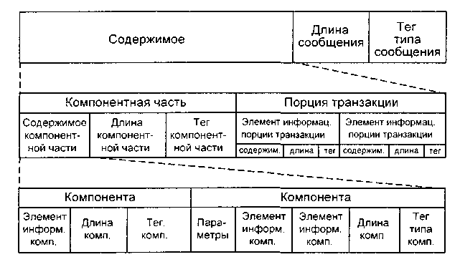
Рис. 10.17. Принцип организации формата сообщения ТСАР
Рассмотренный выше рекурсивный подход, используемый ТСАР, в котором поле содержимого одного элемента информации содержит те г, длину, содержимое других элементов информации, является важным отличием между методом форматирования ТСАР, требующим подхода, не зависящего от применения, и методом форматирования ISUP, по своей сути являющимся зависимым от применений.
Рекурсивное использование тега, длины, содержимого может увеличить служебную информацию сообщения. Например, в простых сообщениях некоторая часть информации, которая неявно присутствует в типе сообщения, должна быть выражена в явном виде для соответствия общей структуре сообщения. Тем не менее, этот метод является очень гибким, и это намного перевешивает недостатки подхода «тег, длина, содержимое» в применениях, не относящихся к каналу.
В подсистеме ТСАР имеется весьма ограниченный набор процедур, который подразделяется на процедуры подуровня компоненты и процедуры подуровня транзакции. Данный подход ограничения набора собственных процедур поддерживает независимость ТСАР от применений, а всевозможные дополнительные процедуры, которые необходимы для реализации различных прикладных услуг, специфицируются в соответствующих прикладных подсистемах (1NAP, MAP, ОМАР и др.).
Процедуры подуровня компоненты ТСАР иллюстрируются примером на рис. 10.18.
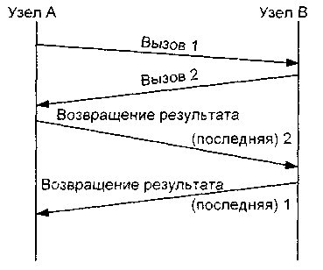
Рис. 10.18. Пример многократного вызова процедуры
На этом рисунке узел А посылает компоненту вызова (1) к узлу Б, но узлу Б требуется больше информации для начала обработки компоненты. Тогда узел Б инициирует свою собственную компоненту вызова (2). запрашивая ответ от узла А в компоненте возвращения результата (2). Проанализировав результат, узел Б отвечает на первичный вызов компонентой возвращения результата. Это происходит, когда узел А является станцией, которой требуется трансляция телефонного номера в информацию маршрутизации из базы данных в узле Б. В данном случае базе данных требуется больше информации из узла А. Например для обеспечения соответствующей информации маршрутизации, может потребоваться номер вызывающего абонента. После поступления этой информации в базу данных первичный вызов может быть обработан, и информация маршрутизации поступает на станцию А в виде параметра в составе компоненты возвращения результата (последней).
Спецификации ТСАР включают ряд процедур для использования в стандартных условиях. В частности, если компонента вызова получена с синтаксической ошибкой, то в обратную сторону посылается компонента отказа с указанием причины неисправности.
Примером процедур подуровня транзакции в структурированном диалоге может являться следующая ситуация. Станция А инициирует начало структурированного диалога посылкой сообщения начала. Идентификатор исходящей транзакции (OTID), выбираемый станцией А и включаемый в сообщение начала, обозначен через X. Станция Б анализирует сообщение начала и соглашается установить диалог. Станция Б возвращает сообщение продолжения для подтверждения этого решения. Эта же станция выбирает OTID со значением Y для его включения в сообщение продолжения. Поле идентификатора входящей транзакции (DNID) содержит идентификатор X, соответствующий номеру, выбранному станцией А. Получив сообщение продолжения от АТС Б станция А анализирует информацию и посылает сообщение продолжения станции Б. В этом случае OTID имеет значение X, a DTID - значение Y. После приема и анализа сообщения продолжения от АТС А станция Б определяет, что диалог может быть завершен и возвращает сообщение конца. В сообщении конца отсутствует OTID, a DTID равен X.
В этом примере станция Б инициировала окончание диалога, но данную функцию так же могла бы выполнить и станция А. Случай, когда любая из двух АТС инициирует сообщение конца, называется базовым методом окончания диалога. Существует другой метод окончания диалога, называемый подготовленным. Обычное применение подготовленного конца - случай, когда станция нуждается в информации из базы данных, но не знает, какую базу данных запросить. В этом случае запрос циркулярно передается нескольким базам данных с ожиданием, что только одна из них ответит положительно. Чтобы избежать необходимости ожидания отрицательного ответа от всех баз данных, кроме одной, диалог считается законченным, если не получено положительного ответа. Диалог продолжается далее только между АТС и базой данных, ответившей положительно.

10.6. ПОДСИСТЕМА ИНТЕЛЛЕКТУАЛЬНОЙ СЕТИ ШАР
Революционная концепция конструирования телекоммуникационных услуг, созданная в 1984 г. в Bell Laboratory и получившая наименование интеллектуальной сети (IN), строится также исключительно на базе системы общеканальной сигнализации ОКС7.
Действительно, согласно концепции IN для ввода новой телекоммуникационной услуги нужно не вносить изменения в уже существующие коммутационные узлы и станции, а построить новый узел, поддерживающий функции этой новой услуги, которая с помощью ОКС7 будет доступна всем абонентам этого нового и ранее установленных узлов.
Сетевые функции IN могут находиться в различных узлах: функции коммутации услуги SSF (Service Switching Function) будут сосредоточены в узле коммутации услуги SSP (Service Switching Point); функции управления услугой SCF (Service Control Function) сосредотачиваются в узле управления услугой SCP (Service Control Point); функции данных услуги SDF (Service Data Function) будут сосредоточены в узле данных услуги SDP (Service Data Point). Так как все эти функции и узлы могут быть разделены между собой как логически, так и физически, их взаимодействие осуществляется по специальному протоколу INAP.
Спецификации этого прикладного протокола интеллектуальной сети INAP приведены в рекомендации Q.1218. Российская национальная версия протокола INAP-R построена в соответствии со стандартом ETS 300 374-1: 1994 г. Европейского института стандартизации (ETSI). Именно из этого стандарта взят приведенный на рис. 10.19 пример взаимодействия двух географически разделенных функций INAP.
Имеются два основных варианта архитектуры INAP. Первый предназначен для множественного взаимодействия нескольких прикладных процессов со взаимной координацией, а второй вариант ориентирован на взаимодействие одного прикладного процесса с другим.
В случае единичного взаимодействия координационные функции при использовании прикладных элементов ASE выполняются функцией SACF на основании полученных примитивов. SAO представляет совокупность SACF с набором прикладных элементов ASE, которые используются при одиночном взаимодействии между парой физических элементов.
В случае множественного взаимодействия функция MACF выполняет координационные функции среди нескольких SAO, каждый из которых взаимодействует с SAO, находящимся в удаленном физическом узле.
В рекомендациях ITU-T и стандартах ETSI спецификации 1NAP приводятся на языке ASN. 1, рассмотренном в главе 2. INAP является пользовательским протоколом ROSE, о чем также упоминалось в главе 2.
INAP поддерживает любое распределение функциональных элементов по физическим узлам и рассчитан на возможность максимального распределения, т.е. один функциональный элемент в одном узле.
При использовании INAP в качестве интерфейса между географически разделенными функциональным элементом управления услугами SCF и функциональным элементом базы данных услуг SDF протокол INAP использует прикладную подсистему возможностей транзакций ТСАР, которая, в свою очередь, использует услуги подсистемы управления соединениями сигнализации SCCP, не ориентированные на соединение, и подсистему передачи сообщений МТР, как это показано на рис. 10.19.
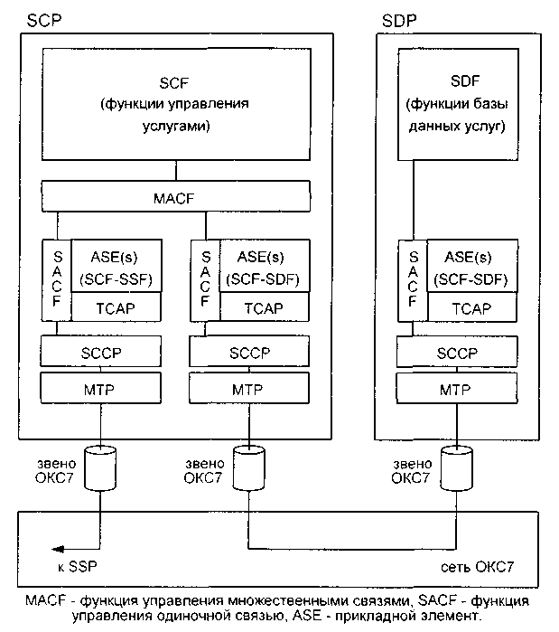
Рис. 10.19. Поддержка взаимодействия географически распределенных функций SCF и SDF протокола INAP
10.7. ПОДСИСТЕМЫ МОБИЛЬНОЙ СВЯЗИ MAP И BSSAP СТАНДАРТА GSM
В параграфе 10.5 отмечалось использование подсистемы возможностей транзакций ТСАР для обслуживания абонентов мобильной связи.
Для пользователей сотовых сетей связи подсистема ТСАР обеспечивает, в частности, поддержку роуминга. Данный термин происходит от английского глагола to roam (бродить) и означает предоставление абонентам сотовой сети возможности пользоваться связью за пределами зоны действия конкретной операторской компании, обслуживающей этих абонентов.
Для организации такой услуги помимо необходимости существования в требуемых регионах сотовых систем, действующих в том же стандарте GSM и имеющих экономические соглашения с исходной операторской компанией, требуется постоянно обновлять сетевую базу данных для того, чтобы хранить в ней текущие местоположения абонентов сотовых сетей.
Одним из протоколов поддержки функционирования мобильных абонентов сотовой телефонной сети является прикладная подсистема Mobile Application Part (MAP). Эта подсистема, базирующаяся на протоколе ТСАР, используется для передачи информации роуминга и другой сигнальной информации из одной сотовой сети в другую. Для понимания функций протокола MAP важно подчеркнуть, что он не только и не столько обеспечивает передачу информации между сотовыми системами, но и организует активацию тех или иных операций с удаленного конца, то есть активирует услуги в сотовой сети, которой принадлежит абонент А. с помощью определенных сообщений, поступающих из другой сотовой сети, а также сообщает в обратном направлении результат активации тех или иных услуг.
К основным процедурам MAP относятся регистрация местоположения абонента для сохранения возможности осуществления исходящих и приема входящих вызовов в пределах всей сети; перерегистрация и стирание предыдущей информации о местоположении абонента; дополнительные виды обслуживания; изменение абонентских данных как в HER, так и в VLR; передача информации о тарификации и др.
Важной функцией MAP и ТСАР является процедура хэндовера, обеспечивающая переключение вызова на более качественный радиоканал, управляемый как тем же, так и другим MSC, как это показано на рис. 10.20.
Сценарии и SDL-диаграммы процедур MAP читатель сможет найти в документе 1-ETS 300 044 Европейского института по стандартизации в телекоммуникации ETS1, неоднократно упомянутого в книге.
Информация о местоположении абонента должна обновляться каждые несколько минут с помощью сообщений ТСАР, передаваемых между мобильными коммутационными центрами для идентификации этого мобильного абонента. Для этого каждый абонент сотовой сети всегда должен быть включен в собственную базу данных, называемую HER (home location register), которая сохраняет информацию о том. где находится тот
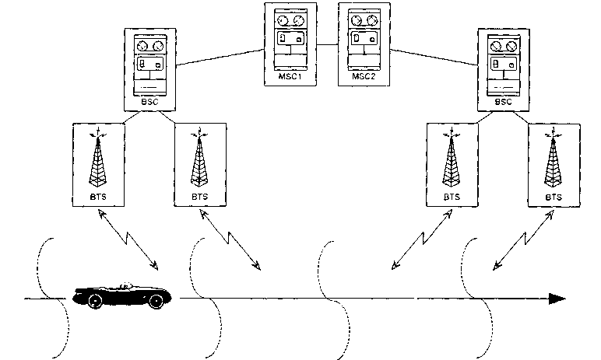
Рис. 10.20. Процедура хендовера между BTS и между MSC
или иной мобильный абонент. Эта запись обновляется каждые несколько минут.
Сигнализация ОКС7 используется для выполнения этого обновления, то есть для получения сообщения в базу данных HLR из базы данных VLR (visitor location register) коммутационного узла, в котором временно находится мобильный абонент. Когда вызываемому абоненту поступает входящий вызов, основной регистр HLR определяет, каким образом можно соединиться с абонентом в зависимости от его текущего местоположения. По мере перемещения абонента из одной зоны в другую содержимое основного регистра HLR постоянно обновляется с помощью сообщений ОКС7. Такой механизм позволяет мобильному абоненту абсолютно свободное передвижение в пределах всей сети без риска потерять входящие вызовы, как это показано на рис. 10.21.
Помимо ТС АР и МТР протокол MAP также использует подсистему управления соединениями сигнализации SCCP, причем только не ориентированные на соединение классы услуг (классы 0 и 1).
Другая подсистема BSSAP представляет собой протокол для взаимосвязи станций центров коммутации MSC с контроллерами базовых станций BSC. На рис. 10.22 представлена структура BSSAP, состоящая из трех частей: прикладной части управления системой базовых станций BSSMAP (Base Station System Management Application Pail), прикладной части для прямой передачи DTAP (Direct Transfer Application Part) и части с функцией разделения сообщений. BSSAP пользуется услугами МТР и SCCP обеих категорий: ориентированной и не ориентированной на соединение.
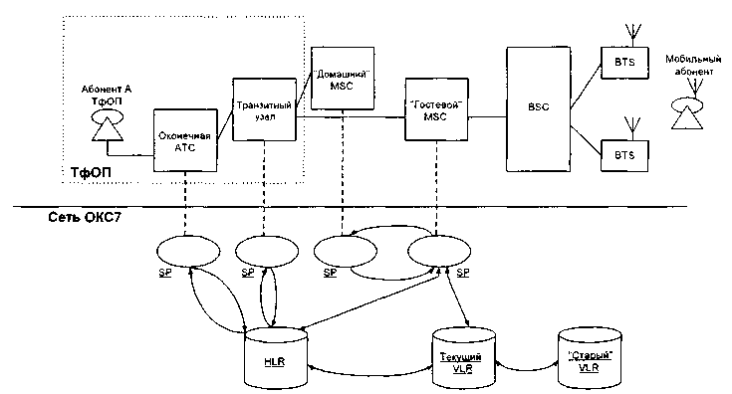
Рис. 10.21. Функционирование сети сигнализации ОКС7 для поддержки услуг мобильной связи
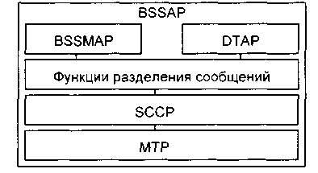
Рис. 10.22. Структура прикладной части BSSAP
10.8. ПОДСИСТЕМЫ МОБИЛЬНОЙ СВЯЗИ MUP И HUP СТАНДАРТА NMT
Подсистема MUP OKC7 предназначена для обеспечения связи при передвижении абонентов между центрами коммутации МТХ сотовых сетей связи стандарта NMT-450 или NMT-900, т.е. для обеспечения роуминга, уже рассмотренного в параграфе 10.7. MUP поддерживает сигнализацию «из конца в конец» между коммутационными узлами МТХ для обновления данных о местоположении подвижного абонента, регистрации и отмены дополнительных услуг, информации маршрутизации и др. Сигнализация MUP передается с помощью тех же сигнальных единиц MSU, структура которых приведена на рис. 10.23. Читателю рекомендуется сопоставить этот рисунок с рис. 10.2 и рис. 10.12 данной главы.
Номер транзакции всегда назначается инициирующим транзакцию МТХ и состоит из идентификатора МТХ (12 бит), четырех резервных бит и непосредственно уникального номера транзакции (16 бит).
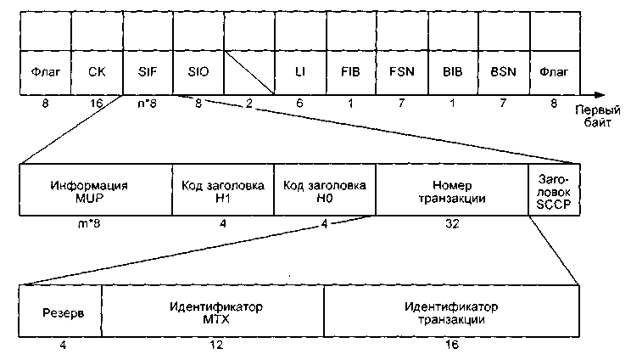
Рис. 10.23. Формат единицы сигнального сообщения
Код заголовка НО идентифицирует специфику группы сообщений, в то время как код заголовка Н1 определяет сообщение в группе.
Используются следующие коды заголовка НО:
0001 - сообщения прямого направления о данных местоположения (LDF - location data forward messages);
0010 - сообщения прямого направления о категории/дополнительных услугах (CSF - category/supplementary services forward messages);
0011 - сообщения обратного направления о данных местоположения (LDB - location data backward messages);
0100 - сообщения обратного направления: категория/дополнительные услуги (CSB - category/supplementary services backward messages);
0101 - резерв;
0100 - сообщения управления и администрирования (МАМ -management and administration messages);
ОНО - сигнальные сообщения роуминга (RSM - roaming signalling messages).
Подсистема MUP содержит следующие типы сообщений группы LGF о данных местоположения, передаваемых в прямом направлении, каждое из которых идентифицируется кодом заголовка HI: сообщение обновления данных местоположения (LUM - location updating message) и сообщение отмены данных местоположения (LCM - location cancellation message).
MUP содержит следующие сообщения прямого направления группы CSF о данных категории/дополнительных услугах, каждое из которых кодируется определенным заголовком HI: сообщение обновления категории/дополнительных услуг (CSU - category/supplementary services updating message); сообщение регистрации/отмены дополнительных услуг (SRM - supplementary services registration/cancellation message); сообщение регистрации/отмены предыдущих дополнительных услуг (PSR - pre-supplementary services registration/cancellation message).
В подсистеме MUP используются следующие типы сообщений из группы LBD, каждое из которых определяется следующим кодом заголовка HI: сообщение подтверждения обновления данных местоположения (LUA - location updating accepted message); сообщение отказа в обновлении данных местоположения (LUR - location updating rejected message) и сообщение подтверждения отмены данных местоположения (LCA - location cancellation accepted message).
MUP содержит следующие сообщения группы CSB, каждое из которых кодируется собственным заголовком HI: сообщение о доступных категориях/дополнительных услугах (CSA - category/supplementary services accepted message); сообщение регистрации дополнительных услуг/подтверждения отмены (SRA supplementary services registration/cancellation acknowledgement message); сообщение предварительной регистрации дополнительных услуг/подтверждения отмены (PSA - pre-supplementary services registration/cancellation acknowledgement message).
В MUP включены следующие два типа сообщений технического и административного управления, имеющие следующие коды заголовка HI: сообщение с информацией о рестарте (RES - restart information message) и сообщение подтверждения информации о рестарте (REA - restart information acknowledgement message).
Другая рассматриваемая в этом параграфе подсистема пользователя HUP протокола ОКС7 предназначена для сигнализации при передаче соединения (хенд-овер) между обслуживающими вызов телефонными станциями подвижной связи (МТХ) стандарта NMT-45CH. Сигнализация HUP осуществляется только между МТХ, непосредственно соединенными прямыми телефонными каналами для передачи речи.
Функции HUP охватывают случаи сигнализации из «конца в конец» между МТХ для следующих основных ситуаций: межузловое обновление данных (сигнализация, не связанная с телефонным соединением) и межузловой хендовер (сигнализация, связанная с конкретным соединением).
Сигнализация HUP передается через сеть посредством значащих сигнальных единиц. Для сообщений о проведении хендовера в поле служебной информации (SIF) этих сигнальных единиц используется стандартная этикетка, которая имеет длину 40 бит и размещена в начале поля служебной информации. Структура этикетки следующая:

CIC | ОРС | DPC
Телефонный канал используемым для установления соединения  (12 бит) | Код пункта источника сигнального сообщения (14 бит) | Код пункта назначения сигнального сообщения (14 бит)
Рис. 10.24. Структура этикетки HUP
Для сообщений о проведении измерений этикетка также имеет длину 40 бит и размещена в начале поля служебной информации. Структура этикетки аналогична рис. 10.24 и также содержит код пункта назначения DPC сигнального сообщения (14 бит) и код пункта источника сигнального сообщения ОРС (14 бит). Вместо CIC в этикетке HUP размещается код логического канала LOC. который однозначно указывает логический канал, предназначенный для проведения одного из многих диалогов HUP, и также имеет длину 12 бит.
Код логического канала определяет логический канал, относящийся к определенному порядковому номеру диалога и придаваемый прямому сигнальному сообщению исходящим МТХ. Для обратного сигнала, относящегося к этому же диалогу, используется тот же код LOC. Четыре наименее значащих бита в LOC используются для идентификации одной (среди нескольких) сигнальных линий, связывающих исходящий пункт и пункт назначения.
10.9. ПОДСИСТЕМА ЭКСПЛУАТАЦИИ И ТЕХНИЧЕСКОГО ОБСЛУЖИВАНИЯ ОМАР
Как уже отмечалось ранее в данной главе, пользователем ТСАР является подсистема эксплуатации и техобслуживания (ОМАР). ОМАР позволяет персоналу техобслуживания и эксплуатации контролировать и управлять оборудованием, связанным с сетью сигнализации ОКС7. Таким образом, эксплуатационный персонал может управлять сетью сигнализации из центра технической эксплуатации с помощью протокола, обеспечивающего средства обмена со всеми другими узлами сети. ТСАР же используется для обеспечения передачи информации, не относящейся к каналу, между пунктом управления и узлом (узлами), задействованным для обеспечения функций технического обслуживания и эксплуатации.
К обеспечиваемым ОМАР функциям относятся следующие: управление данными маршрутизации, аттестационные испытания канала, проверочное тестирование маршрутизации МТР и выдача данных об измерениях. Многие элементы ОМАР находятся еще в стадии специфицирования, например, некоторые типы форматов сообщений.
К числу относительно полностью специфицированных функций следует отнести управление данными маршрутизации. Каждый пункт сигнализации в сети хранит данные маршрутизации, используемые для передачи сообщения от одного узла другому. Для эффективной работы сети сигнализации в целом важно, чтобы эксплуатационный персонал мог дистанционно наблюдать и управлять такими данными. В ОМАР специфицированы процедуры для добавления, изменения или удаления данных маршрутизации, хранящихся в удаленных пунктах сигнализации. Также определены процедуры для проверки достоверности таблиц маршрутизации (МТР, SCCP) и кодов исходных точек (MRVT, OMASE). Все эти процедуры базируются на подсистеме ТСАР.
В качестве примера рассмотрим тестирование достоверности маршрутизации МТР (МТР Routing Verification Test - MRVT), базирующееся на рекомендациях Q.753 и Q.754 Белой книги ITU-T. Каждая станция в сети сигнализации ОКС7 хранит данные, используемые МТР для передачи сообщений. Эти данные могут быть сложными, особенно если используется несколько транзитных пунктов сигнализации. Цель MRVT заключается в обеспечении согласованности данных по всей сети. Так, тестом проверяется, чтобы сообщения никогда не передавались по петле, чтобы при возможности посылки сообщения одним пунктом сигнализации другому имелась бы также и обратная маршрутизация. MRVT также определяет слишком длинные пути в сети, слишком большие задержки при передаче сигнальной информации в сети. MRVT может инициироваться всякий раз, когда вводятся новые данные МТР (или изменяются существующие данные), периодически или по запросу персонала эксплуатации и техобслуживания.
Процедура включает в себя посылку пунктом сигнализации сообщения MRVT (проверочное тестирование маршрутизации МТР) по всем возможным направлениям согласно указателю пункта назначения. Сообщение направляется через сеть и фиксирует перечень используемых транзитных пунктов сигнализации. Когда сообщение поступает в пункт сигнализации назначения, направляется сообщение подтверждения достоверности маршрутизации MRVA (МТР Routing Verification Acknowledgement), содержащее результат проверки. При необходимости весь список узлов с детальными результатами проверки возвращается инициатору процедуры для сверки данных с хранимыми записями с помощью сообщения MRVR (МТР Routing Verification Result). На рис. 10.25 представлен пример сценария успешной проверки. Процедура работает посредством генерирования кода индикации канала (CIC) на каждой станции. Две величины сравниваются, и если они одинаковы, сигнальные данные, используемые в канале, можно считать правильными. Если две величины не одинаковы, можно предположить, что сигнальные данные на одной из станций искажены и надо предпринять дальнейшие шаги.
Для подтверждения корректности данных в каналах связи используются аттестационные испытания канала.
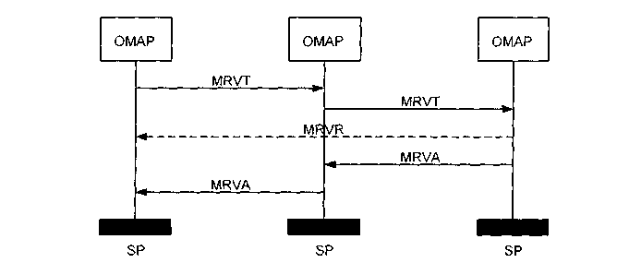
Рис. 10.25. Пример тестирования маршрутизации МТР подсистемой ОМАР
Рассмотрим две станции, соединенные трактами передачи. Каждая станция хранит данные об определенных временных каналах, используемых для обслуживания вызова. Процедура CVT позволяет персоналу проконтролировать, что обе станции хранят корректные данные, которые позволяют обслужить вызов. Процедура может быть использована в тех случаях, если неисправность не позволяет использовать определенные каналы.
Для эффективного управления сетью сигнализации необходимо измерять эксплуатационные характеристики и характеристики готовности соответствующего оборудования. В ОМАР определены процедуры для инициирования и завершения проводимых измерений. Измерения могут производиться периодически на регулярной основе (например, для общего управления сетью) либо по запросу (например, во время исследования эффективности сети или работы в условиях неисправностей). Средства выдачи данных об измерениях обеспечивают возможность сбора данных измерений из различных частей сети сигнализации.
Сложность и разнообразие аспектов технического обслуживания, эксплуатации, тестирования и управления сетью сигнализации являются столь широкомасштабными, что даже существующие рекомендации ITU-T еще не могут считаться завершенными. Тем более, автору вряд ли целесообразно пытаться сейчас предложить читателю более подробное описание ОМАР в ограниченном объеме данной книги.

